综合性问题

一、选择题
1． （2015•酒泉第6题 3分）下列命题中，假命题是（ ）
 | A． | 平行四边形是中心对称图形
 | B． | 三角形三边的垂直平分线相交于一点，这点到三角形三个顶点的距离相等
 | C． | 对于简单的随机样本，可以用样本的方差去估计总体的方差
 | D． | 若x²=y²，则x=y
考点： |  |  | 命题与定理；有理数的乘方；线段垂直平分线的性质；中心对称图形；用样本估计总体．
分析： |  |  | 根据平行四边形的性质、三角形外心的性质以及用样本的数字特征估计总体的数字特征和有理数乘方的运算逐项分析即可．
解答： |  |  | 解：A、平行四边形是中心对称图形，它的中心对称点为两条对角线的交点，故该命题是真命题；  B、三角形三边的垂直平分线相交于一点，为三角形的外心，这点到三角形三个顶点的距离相等，故该命题是真命题；  C、用样本的数字特征估计总体的数字特征：主要数据有众数、中位数、平均数、标准差与方差，故该命题是真命题；  D、若x2=y2，则x=±y，不是x=y，故该命题是假命题；  故选D．
点评： |  |  | 本题考查了命题真假的判断，属于基础题．根据定义：符合事实真理的判断是真命题，不符合事实真理的判断是假命题，不难选出正确项．

二、填空题
1． （2015•辽宁省朝阳,第16题3分）如图，在Rt△AOB中，∠AOB=90°，AO=，BO=1，AB的垂直平分线交AB于点E，交射线BO于点F．点P从点A出发沿射线AO以每秒2个单位的速度运动，同时点Q从点O出发沿OB方向以每秒1个单位的速度运动，当点Q到达点B时，点P、Q同时停止运动．设运动的时间为t秒．
（1）当t= 时，PQ∥EF；
（2）若P、Q关于点O的对称点分别为P′、Q′，当线段P′Q′与线段EF有公共点时，t的取值范围是 0＜t≤1且t≠ ．
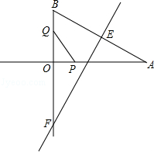
考点： 几何变换综合题．
分析： （1）利用平行线的性质结合相似三角形的判定与性质得出△AEN∽△QOP，进而利用锐角三角函数关系求出即可；
（2）利用线段垂直平分线的性质得出△FBA是等边三角形，进而得出线段P′Q′与线段EF有公共点时t的最大值，进而得出答案．
解答： 解：（1）如图1，当PQ∥EF时，
则∠QPO=∠ENA，
又∵∠AEN=∠QOP=90°，
∴△AEN∽△QOP，
∵∠AOB=90°，AO=，BO=1，
∴tanA===，
∴∠A=∠PQO=30°，
∴==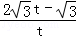，
解得：t=，
故当t=时，PQ∥EF；
故答案为：；
（2）如图2，∵∠BAO=30°，∠BOA=90°，
∴∠B=60°，
∵AB的垂直平分线交AB于点E，
∴FB=FA，
∴△FBA是等边三角形，
∴当PO=OA=时，此时Q′与F重合，A与P′重合，
∴PA=2，则t=1秒时，线段P′Q′与线段EF有公共点，
故当t的取值范围是：0＜t≤1，由（1）得，t≠．
故答案为：0＜t≤1且t≠．
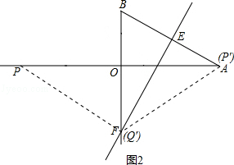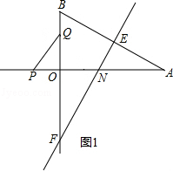
点评： 此题主要考查了相似三角形的判定与性质以及线段垂直平分线的性质、锐角三角三角函数关系等知识，得出临界点时t的最值是解题关键．

2. （2015•辽宁省盘锦,第18题3分）如图，在平面直角坐标系中，等腰△OBC的边OB在x轴上，OB=CB，OB边上的高CA与OC边上的高BE相交于点D，连接OD，AB=，∠CBO=45°，在直线BE上求点M，使△BMC与△ODC相似，则点M的坐标是 （1，﹣1）或（﹣，） ．
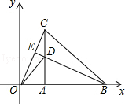
考点： 相似三角形的判定与性质；一次函数图象上点的坐标特征．
分析： 根据等腰三角形的性质，线段垂直平分线的性质，可得△ODC是等腰三角形，先根据等腰直角三角形的性质和勾股定理得到AC，BC，OB，OA，OC，AD，OD，CD，BD的长度，再根据相似三角形的判定与性质分两种情况得到BM的长度，进一步得到点M的坐标．
解答： 解：∵OB=CB，OB边上的高CA与OC边上的高BE相交于点D，AB=，∠CBO=45°，
∴AB=AC=，OD=CD，
在Rt△BAC中，BC==2，
∴OB=2，
∴OA=OB﹣AB=2﹣，
在Rt△OAC中，OC==2，
在Rt△OAD中，OA²+AD²=OD²，
（2﹣）²+AD²=（﹣AD）²，
解得AD=2﹣，
∴OD=CD=2﹣2，
在Rt△BAD中，BD==2，
①如图1，△BMC∽△CDO时，过M点作MF⊥AB于F，
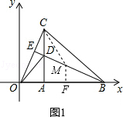
=，即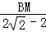=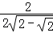，
解得BM=，
∵MF⊥AB，CA是OB边上的高，
∴MF∥DA，
∴△BMF∽△BDA，
∴==，即=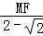=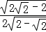，
解得BF=1，MF=﹣1，
∴OF=OB﹣BF=1，
∴点M的坐标是（1，﹣1）；
②如图2，△BCM∽△CDO时，过M点作MF⊥AB于F，
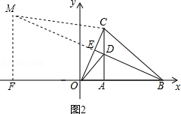
=，即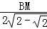=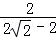，
解得BM=2，
∵MF⊥AB，CA是OB边上的高，
∴MF∥DA，
∴△BMF∽△BDA，
∴==，即=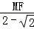=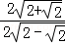，
解得BF=2+，MF=，
∴OF=BF﹣OB=，
∴点M的坐标是（﹣，）．
综上所述，点M的坐标是（1，﹣1）或（﹣，）．
故答案为：（1，﹣1）或（﹣，）．
点评： 考查了相似三角形的判定与性质，一次函数图象上点的坐标特征，等腰三角形的性质，线段垂直平分线的性质，等腰直角三角形的性质和勾股定理，关键是得到BM的长度，注意分类思想的应用．

三、解答题
1．（2015•湖北十堰，第22题8分）如图，点A（1﹣，1+）在双曲线y=（x＜0）上．
（1）求k的值；
（2）在y轴上取点B（0，1），为双曲线上是否存在点D，使得以AB，AD为邻边的平行四边形ABCD的顶点C在x轴的负半轴上？若存在，求出点D的坐标；若不存在，请说明理由．
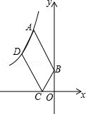

考点： 反比例函数综合题．
分析： （1）直接利用反比例函数图象上点的坐标性质代入求出即可；
（2）根据平行四边形的性质得出D点纵坐标，进而代入函数解析式得出D点横坐标即可．
解答： 解：（1）∵点A（1﹣，1+）在双曲线y=（x＜0）上，
∴k=（1﹣）（1+）=1﹣5=﹣4；
（2）过点A作AE⊥y轴于点E，过点D作DF⊥x轴于点F，
∵四边形ABCD是以AB，AD为邻边的平行四边形ABCD，
∴DCAB，
∵A（1﹣，1+），B（0，1），
∴BE=，
由题意可得：DF=BE=，
则=，
解得：x=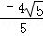，
∴点D的坐标为：（﹣，）．
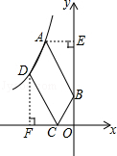
点评： 此题主要考查了反比例函数综合以及平行四边形的性质，得出D点纵坐标是解题关键．
2．（2015•湖北十堰，第24题10分）如图1，△ABC内接于⊙O，∠BAC的平分线交⊙O于点D，交BC于点E（BE＞EC），且BD=2．过点D作DF∥BC，交AB的延长线于点F．
（1）求证：DF为⊙O的切线；
（2）若∠BAC=60°，DE=，求图中阴影部分的面积；
（3）若=，DF+BF=8，如图2，求BF的长．
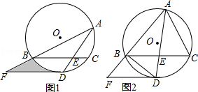
考点： 圆的综合题．
专题： 综合题．
分析： （1）连结OD，如图1，由角平分线定义得∠BAD=∠CAD，则根据圆周角定理得到=，再根据垂径定理得OD⊥BC，由于BC∥EF，则OD⊥DF，于是根据切线的判定定理即可判断DF为⊙O的切线；
（2）连结OB，OD交BC于P，作BH⊥DF于H，如图1，先证明△OBD为等边三角形得到∠ODB=60°，OB=BD=2，易得∠BDF=∠DBP=30°，根据含30度的直角三角形三边的关系，在Rt△DBP中得到PD=BD=，PB=PD=3，接着在Rt△DEP中利用勾股定理计算出PE=2，由于OP⊥BC，则BP=CP=3，所以CE=1，然后利用△BDE∽△ACE，通过相似比可得到AE=，再证明△ABE∽△AFD，利用相似比可得DF=12，最后根据扇形面积公式，利用S_{阴影部分}=S_{△BDF}﹣S_{弓形BD}=S_{△BDF}﹣（S_{扇形BOD}﹣S_{△BOD}）进行计算；
（3）连结CD，如图2，由=可设AB=4x，AC=3x，设BF=y，由=得到CD=BD=2，先证明△BFD∽△CDA，利用相似比得到xy=4，再证明△FDB∽△FAD，利用相似比得到16﹣4y=xy，则16﹣4y=4，然后解方程易得BF=3．
解答： 证明：（1）连结OD，如图1，
∵AD平分∠BAC交⊙O于D，
∴∠BAD=∠CAD，
∴=，
∴OD⊥BC，
∵BC∥EF，
∴OD⊥DF，
∴DF为⊙O的切线；
（2）连结OB，连结OD交BC于P，作BH⊥DF于H，如图1，
∵∠BAC=60°，AD平分∠BAC，
∴∠BAD=30°，
∴∠BOD=2∠BAD=60°，
∴△OBD为等边三角形，
∴∠ODB=60°，OB=BD=2，
∴∠BDF=30°，
∵BC∥DF，
∴∠DBP=30°，
在Rt△DBP中，PD=BD=，PB=PD=3，
在Rt△DEP中，∵PD=，DE=，
∴PE==2，
∵OP⊥BC，
∴BP=CP=3，
∴CE=3﹣2=1，
易证得△BDE∽△ACE，
∴AE：BE=CE：DE，即AE：5=1：，
∴AE=
∵BE∥DF，
∴△ABE∽△AFD，
∴=，即=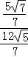，解得DF=12，
在Rt△BDH中，BH=BD=，
∴S_{阴影部分}=S_{△BDF}﹣S_{弓形BD}
=S_{△BDF}﹣（S_{扇形BOD}﹣S_{△BOD}）
=•12•﹣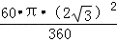+•（2）²
=9﹣2π；
（3）连结CD，如图2，由=可设AB=4x，AC=3x，设BF=y，
∵=，
∴CD=BD=2，
∵∠F=∠ABC=∠ADC，
∵∠FDB=∠DBC=∠DAC，
∴△BFD∽△CDA，
∴=，即=，
∴xy=4，
∵∠FDB=∠DBC=∠DAC=∠FAD，
而∠DFB=∠AFD，
∴△FDB∽△FAD，
∴=，即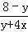=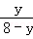，
整理得16﹣4y=xy，
∴16﹣4y=4，解得y=3，
即BF的长为3．
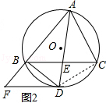
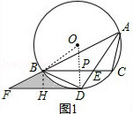
点评： 本题考查了圆的综合题：熟练掌握垂径定理、圆周角定理和切线的判定定理；会计算不规则几何图形的面积；会灵活运用相似三角形的判定与性质计算线段的长．
3．（2015•湖北十堰，第25题12分）已知抛物线C₁：y=ax²+bx+（a≠0）经过点A（﹣1，0）和B（3，0）．
（1）求抛物线C₁的解析式，并写出其顶点C的坐标；
（2）如图1，把抛物线C₁沿着直线AC方向平移到某处时得到抛物线C₂，此时点A，C分别平移到点D，E处．设点F在抛物线C₁上且在x轴的下方，若△DEF是以EF为底的等腰直角三角形，求点F的坐标；
（3）如图2，在（2）的条件下，设点M是线段BC上一动点，EN⊥EM交直线BF于点N，点P为线段MN的中点，当点M从点B向点C运动时：①tan∠ENM的值如何变化？请说明理由；②点M到达点C时，直接写出点P经过的路线长．
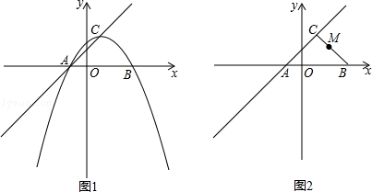
考点： 二次函数综合题．
分析： （1）根据待定系数法即可求得解析式，把解析式化成顶点式即可求得顶点坐标；
（2）根据A、C的坐标求得直线AC的解析式为y=x+1，根据题意求得EF=4，求得EF∥y轴，设F（m，﹣m²+m+），则E（m，m+1），从而得出（m+1）﹣（﹣m²+m+）=4，解方程即可求得F的坐标；
（3）①先求得四边形DFBC是矩形，作EG⊥AC，交BF于G，然后根据△EGN∽△EMC，对应边成比例即可求得tan∠ENM==2；
②根据勾股定理和三角形相似求得EN=，然后根据三角形中位线定理即可求得．
解答： 解：（1）∵抛物线C₁：y=ax²+bx+（a≠0）经过点A（﹣1，0）和B（3，0），
∴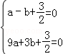解得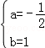，
∴抛物线C₁的解析式为y=﹣x²+x+，
∵y=﹣x²+x+=﹣（x﹣1）²+2，
∴顶点C的坐标为（1，2）；
（2）如图1，作CH⊥x轴于H，
∵A（﹣1，0），C（1，2），
∴AH=CH=2，
∴∠CAB=∠ACH=45°，
∴直线AC的解析式为y=x+1，
∵△DEF是以EF为底的等腰直角三角形，
∴∠DEF=45°，
∴∠DEF=∠ACH，
∴EF∥y轴，
∵DE=AC=2，
∴EF=4，
设F（m，﹣m²+m+），则E（m，m+1），
∴（m+1）﹣（﹣m²+m+）=4，
解得m=±3，
∴F（﹣3，﹣6）；
（3）①tan∠ENM的值为定值，不发生变化；
如图2，∵DF⊥AC，BC⊥AC，
∴DC∥BC，
∵DF=BC=AC，
∴四边形DFBC是矩形，
作EG⊥AC，交BF于G，
∴EG=BC=AC=2，
∵EN⊥EM，
∴∠MEN=90°，
∵∠CEG=90°，
∴∠CEM=∠NEG，
∴△EGN∽△EMC，
∴=，
∵F（﹣3，﹣6），EF=4，
∴E（﹣3，﹣2），
∵C（1，2），
∴EC==4，
∴==2，
∴tan∠ENM==2；
∵tan∠ENM的值为定值，不发生变化；
②点P经过的路径是线段P₁P₂，如图3，
∵四边形BCEG是矩形，GP₂=CP₂，
∴EP₂=BP₂，
∵△EGN∽△ECB，
∴=，
∵EC=4，EG=BC=2，
∴EB=2，
∴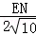=，
∴EN=，
∵P₁P₂是△BEN的中位线，
∴P₁P₂=EN=；
∴点M到达点C时，点P经过的路线长为．
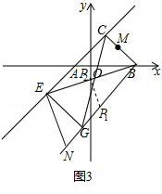
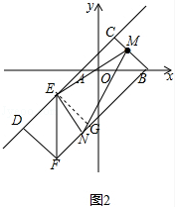
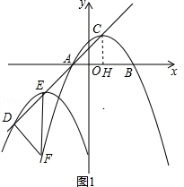
点评： 本题是二次函数综合题，考查了待定系数法求二次函数的解析式，一次函数的解析式，等腰直角三角形的判定和性质，三角形相似的判定和性质，勾股定理的应用等，难点在于（3）作辅助线构造出相似三角形和三角形的中位线．

4．（2015•湖南郴州，第25题10分）如图，已知抛物线经过点A（4，0），B（0，4），C（6，6）．
（1）求抛物线的表达式；
（2）证明：四边形AOBC的两条对角线互相垂直；
（3）在四边形AOBC的内部能否截出面积最大的▱DEFG？（顶点D，E，F，G分别在线段AO，OB，BC，CA上，且不与四边形AOBC的顶点重合）若能，求出▱DEFG的最大面积，并求出此时点D的坐标；若不能，请说明理由．
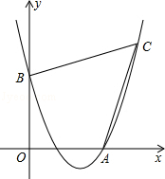

考点： 二次函数综合题．
专题： 综合题．
分析： （1）根据抛物线经过点A（4，0），B（0，4），C（6，6），利用待定系数法，求出抛物线的表达式即可；
（2）利用两点间的距离公式分别计算出OA=4，OB=4，CB=2，CA=2，则OA=OB，CA=CB，根据线段垂直平分线定理的逆定理得到OC垂直平分AB，所以四边形AOBC的两条对角线互相垂直；
（3）如图2，利用两点间的距离公式分别计算出AB=4，OC=6，设D（t，0），根据平行四边形的性质四边形DEFG为平行四边形得到EF∥DG，EF=DG，再由OC垂直平分AB得到△OBC与△OAC关于OC对称，则可判断EF和DG为对应线段，所以四边形DEFG为矩形，DG∥OC，则DE∥AB，于是可判断△ODE∽△OAB，利用相似比得DE=t，接着证明△ADG∽△AOC，利用相似比得DG=（4﹣t），所以矩形DEFG的面积=DE•DG=t•（4﹣t）=﹣3t²+12t，然后根据二次函数的性质求平行四边形DEFG的面积的最大值，从而得到此时D点坐标．
解答： 解：（1）设该抛物线的解析式为y=ax²+bx+c，
根据题意得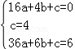，解得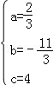，
∴抛物线的表达式为y=x²﹣x+4；
（2）如图1，连结AB、OC，
∵A（4，0），B（0，4），C（6，6），
∴OA=4，OB=4，CB==2，CA==2，
∴OA=OB，CA=CB，
∴OC垂直平分AB，
即四边形AOBC的两条对角线互相垂直；
（3）能．
如图2，AB==4，OC==6，设D（t，0），
∵四边形DEFG为平行四边形，
∴EF∥DG，EF=DG，
∵OC垂直平分AB，
∴△OBC与△OAC关于OC对称，
∴EF和DG为对应线段，
∴四边形DEFG为矩形，DG∥OC，
∴DE∥AB，
∴△ODE∽△OAB，
∴=，即=，解得DE=t，
∵DG∥OC，
∴△ADG∽△AOC，
∴=，即=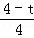，解得DG=（4﹣t），
∴矩形DEFG的面积=DE•DG=t•（4﹣t）=﹣3t²+12t=﹣3（t﹣2）²+12，
当t=2时，平行四边形DEFG的面积最大，最大值为12，此时D点坐标为（2，0）．
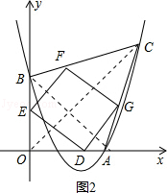
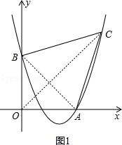
点评： 考查了二次函数综合题：熟练掌握用待定系数法求二次函数解析式、二次函数的性质和对称的判定与性质；理解坐标与图形性质，会利用两点间的距离公式计算线段的长；掌握线段垂直平分线的判定方法和平行四边形的性质；会利用相似比计算线段的长．
5．（2015•湖南郴州，第26题10分）如图，在四边形ABCD中，DC∥AB，DA⊥AB，AD=4cm，DC=5cm，AB=8cm．如果点P由B点出发沿BC方向向点C匀速运动，同时点Q由A点出发沿AB方向向点B匀速运动，它们的速度均为1cm/s，当P点到达C点时，两点同时停止运动，连接PQ，设运动时间为t s，解答下列问题：
（1）当t为何值时，P，Q两点同时停止运动？
（2）设△PQB的面积为S，当t为何值时，S取得最大值，并求出最大值；
（3）当△PQB为等腰三角形时，求t的值．
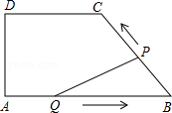
考点： 四边形综合题．
分析： （1）通过比较线段AB，BC的大小，找出较短的线段，根据速度公式可以直接求得；
（2）由已知条件，把△PQB的边QB用含t的代数式表示出来，三角形的高可由相似三角形的性质也用含t的代数式表示出来，代入三角形的面积公式可得到一个二次函数，即可求出S的最值；
（3）通过作辅助线构造直角三角形，由勾股定理用含t的代数式把△PQB三边表示出来，根据线段相等列出等式求解，即可求的结论．
解答： 解：（1）作CE⊥AB于E，
∵DC∥AB，DA⊥AB，
∴四边形AFVE是矩形，
∴AE=DE=5，CE=AD=4，
∴BE=3，
∴BC=，
∴BC＜AB，
∴P到C时，P、Q同时停止运动，
∴t=（秒），
即t=5秒时，P，Q两点同时停止运动．
（2）由题意知，AQ=BP=t，
∴QB=8﹣t，
作PF⊥QB于F，则△BPF～△BCE，
∴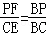，即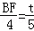，
∴BF=，
∴S=QB•PF=×（8﹣t）=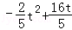=﹣（t﹣4）²+（0＜t≤5），
∵﹣＜0，
∴S有最大值，当t=4时，S的最大值是；
（3）∵cos∠B=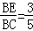，
∴BF=t•cos∠B=，
∴QF=AB﹣AQ﹣BF=8﹣，
∴QP==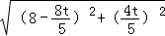=4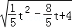
①当PQ=PB时，即QP═4，解得t=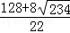（舍去负值）
∵t=＞5，不合题意，
②当PQ=BQ时，即4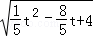=8﹣t，
解得：t₁=0（舍去），t₂=，
③当QB=BP，即8﹣t=t，
解得：t=4．
综上所述：当t=秒或t=4秒时，△PQB为等腰三角形．
点评： 本题主要考查了勾股定理、相似三角形的判定和性质、列函数解析式、求二次函数的最值，综合性强，能根据已知条件把所需线段用含t的代数式表示来，灵活用用三角形的性质和判定是解决问题的关键，要注意分类思想、方程思想的应用．
6．（2015•湖南张家界，第25题12分）如图，二次函数y=ax²+2x+c的图象与x轴交于点A（﹣1，0）和点B，与y轴交于点C（0，3）．
（1）求该二次函数的表达式；
（2）过点A的直线AD∥BC且交抛物线于另一点D，求直线AD的函数表达式；
（3）在（2）的条件下，请解答下列问题：
①在x轴上是否存在一点P，使得以B、C、P为顶点的三角形与△ABD相似？若存在，求出点P的坐标；若不存在，请说明理由；
②动点M以每秒1个单位的速度沿线段AD从点A向点D运动，同时，动点N以每秒个单位的速度沿线段DB从点D向点B运动，问：在运动过程中，当运动时间t为何值时，△DMN的面积最大，并求出这个最大值．
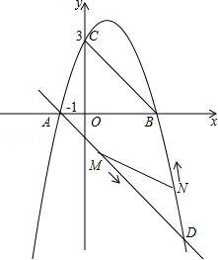
考点： 二次函数综合题．
分析： （1）把A（﹣1，0），C（0，3）代入y=ax²+2x+c即可得到结果；
（2）在y=﹣x²+2x+3中，令y=0，则﹣x²+2x+3=0，得到B（3，0），由已知条件得直线BC的解析式为y=﹣x+3，由于AD∥BC，设直线AD的解析式为y=﹣x+b，即可得到结论；
（3）①由BC∥AD，得到∠DAB=∠CBA，全等只要当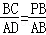或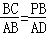时，△PBC∽△ABD，解方程组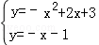得D（4，﹣5），求出AD=，AB=4，BC=，设P的坐标为（x，0），代入比例式解得或x=﹣4.5即可得到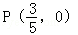或P（﹣4.5，0）；
②过点B作BF⊥AD于F，过点N作NE⊥AD于E，在Rt△AFB中，∠BAF=45°，于是得到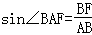，求得BF=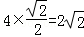，BD=，求得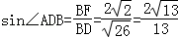，由于DM=，DN=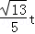，于是得到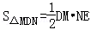=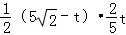=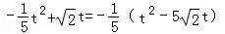=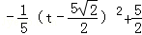，即可得到结果．
解答： 解：（1）由题意知：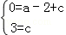，
解得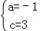，
∴二次函数的表达式为y=﹣x²+2x+3；
（2）在y=﹣x²+2x+3中，令y=0，则﹣x²+2x+3=0，
解得：x₁=﹣1，x₂=3，
∴B（3，0），
由已知条件得直线BC的解析式为y=﹣x+3，
∵AD∥BC，
∴设直线AD的解析式为y=﹣x+b，
∴0=1+b，
∴b=﹣1，
∴直线AD的解析式为y=﹣x﹣1；
（3）①∵BC∥AD，
∴∠DAB=∠CBA，
∴只要当：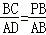或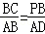时，△PBC∽△ABD，
解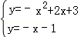得D（4，﹣5），
∴AD=，AB=4，BC=，
设P的坐标为（x，0），
即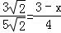或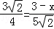，
解得或x=﹣4.5，
∴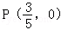或P（﹣4.5，0），
②过点B作BF⊥AD于F，过点N作NE⊥AD于E，
在Rt△AFB中，∠BAF=45°，
∴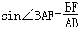，
∴BF=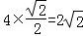，BD=，
∴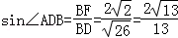，
∵DM=，DN=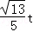，
又∵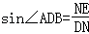，NE=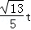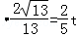，
∴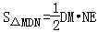=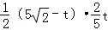=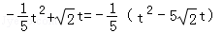=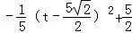，
∴当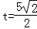时，S_{△MDN}的最大值为．
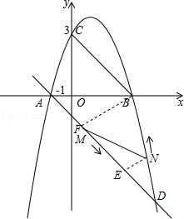
点评： 本题主要考查了二次函数解析式的确定、函数图象交点的求法，锐角三角函数，最值的求法，相似三角形的判定和性质，正确的作出辅助线是解题的关键．

7．（2015•吉林，第25题10分）两个三角板ABC，DEF，按如图所示的位置摆放，点B与点D重合，边AB与边DE在同一条直线上（假设图形中所有的点，线都在同一平面内）．其中，∠C=∠DEF=90°，∠ABC=∠F=30°，AC=DE=6cm．现固定三角板DEF，将三角板ABC沿射线DE方向平移，当点C落在边EF上时停止运动．设三角板平移的距离为x（cm），两个三角板重叠部分的面积为y（cm²）．
（1）当点C落在边EF上时，x= 15 cm；
（2）求y关于x的函数解析式，并写出自变量x的取值范围；
（3）设边BC的中点为点M，边DF的中点为点N．直接写出在三角板平移过程中，点M与点N之间距离的最小值．
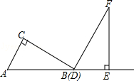
考点： 几何变换综合题．
分析： （1）根据锐角三角函数，可得BG的长，根据线段的和差，可得GE的长，根据矩形的性质，可得答案；
（2）分类讨论：①当0≤t＜6时，根据三角形的面积公式，可得答案；②当6≤t＜12时，③当12＜t≤15时，根据面积的和差，可得答案；
（3）根据点与直线上所有点的连线中垂线段最短，可得M在线段NG上，根据三角形的中位线，可得NG的长，根据锐角三角函数，可得MG的长，根据线段的和差，可得答案．
解答： 解：（1）如图1所示：作CG⊥AB于G点．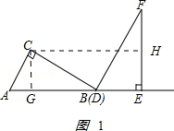，
在Rt△ABC中，由AC=6，∠ABC=30，得
BC=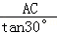=6．
在Rt△BCG中，BG=BC•cos30°=9．
四边形CGEH是矩形，
CH=GE=BG+BE=9+6=15cm，
故答案为：15；
（2）①当0≤x＜6时，如图2所示．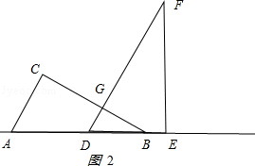，
∠GDB=60°，∠GBD=30°，DB=x，得
DG=x，BG=x，重叠部分的面积为y=DG•BG=×x×x=x²
②当6≤x＜12时，如图3所示．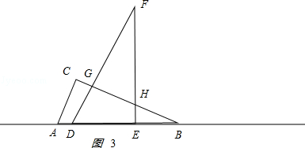，
BD=x，DG=x，BG=x，BE=x﹣6，EH=（x﹣6）．
重叠部分的面积为y=S_{△BDG}﹣S_{△BEH}=DG•BG﹣BE•EH，
即y=×x×x﹣（x﹣6）（x﹣6）
化简，得y=﹣x²+2x﹣6；
③当12＜x≤15时，如图4所示．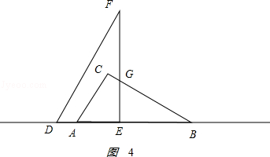，
AC=6，BC=6，BD=x，BE=（x﹣6），EG=（x﹣6），
重叠部分的面积为y=S_{△ABC}﹣S_{△BEG}=AC•BC﹣BE•EG，
即y=×6×6﹣（x﹣6）（x﹣6），
化简，得y=18﹣（x²﹣12x+36）=﹣x²+2x+12；
综上所述：y=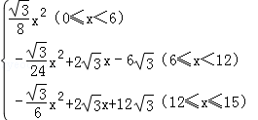；
（3）如图5所示作NG⊥DE于G点．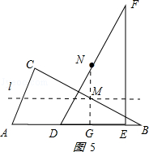，
点M在NG上时MN最短，
NG是△DEF的中位线，
NG=EF=．
MB=CB=3，∠B=30°，
MG=MB=，
MN_{最小}=3﹣=．
点评： 本题考查了几何变换综合题，（1）利用了锐角三角函数，矩形的性质；（2）利用面积的和差，分类讨论时解题关键，以防遗漏；（3）利用了垂线段最短的性质，三角形的中位线定理，锐角三角函数．
8．（2015•吉林，第26题10分）如图①，一次函数y=kx+b的图象与二次函数y=x²的图象相交于A，B两点，点A，B的横坐标分别为m，n（m＜0，n＞0）．
（1）当m=﹣1，n=4时，k= 3 ，b= 4 ；
当m=﹣2，n=3时，k= 1 ，b= 6 ；
（2）根据（1）中的结果，用含m，n的代数式分别表示k与b，并证明你的结论；
（3）利用（2）中的结论，解答下列问题：
如图②，直线AB与x轴，y轴分别交于点C，D，点A关于y轴的对称点为点E，连接AO，OE，ED．
①当m=﹣3，n＞3时，求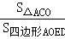的值（用含n的代数式表示）；
②当四边形AOED为菱形时，m与n满足的关系式为 n=﹣2m ；
当四边形AOED为正方形时，m= ﹣1 ，n= 2 ．
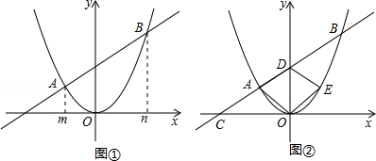
考点： 二次函数综合题．
专题： 综合题．
分析： （1）根据二次函数图象上点的坐标特征，由当m=﹣1，n=4得A（﹣1，1），B（4，16），然后利用待定系数法求出直线AB的解析式即可得到k和b的值；当m=﹣2，n=3时，用同样的方法求解；
（2）根据二次函数图象上点的坐标特征得到A（m，m²），B（n，n²），把它们分别代入y=kx+b得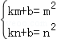，然后解关于k、b的方程组即可得到k=m+n，b=﹣mn；
（3）①当m=﹣3时，A（﹣3，9），根据y轴对称的点的坐标特征得E（3，9），再由（2）的结论得k=m+n，b=﹣mn，则直线AB的解析式为y=（﹣3+n）x+3n，接着求出D（0，3n），C（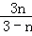，0），然后根据三角形面积公式可计算出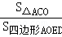的值；
②连结AE交OD于P，如图②，点A（m，m²）关于y轴的对称点E的坐标为（﹣m，m²），则OP=m²，由于k=m+n，b=﹣mn，则D（0，﹣mn）；若四边形AOED为菱形，根据菱形的性质OP=DP，即﹣mn=2m²，可解得n=﹣2m；若四边形AOED为正方形，根据正方形的性质得OP=AP=OP=PD，易得m=﹣1，n=2．
解答： 解：（1）当x=﹣1时，y=x²=1，则A（﹣1，1）；当x=4时，y=x²=16，则B（4，16），
把A（﹣1，1）、B（4，16）分别代入y=kx+b得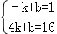，解得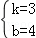；
当x=﹣2时，y=x²=4，则A（﹣2，4）；当x=3时，y=x²=9，则B（3，9），
把A（﹣2，4）、B（3，9）分别代入y=kx+b得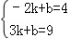，解得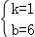；
故答案为：3，4；1，6；
（2）k=m+n，b=﹣mn．理由如下：
把A（m，m²），B（n，n²）代入y=kx+b得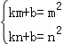，解得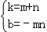；
（3）①当m=﹣3时，A（﹣3，9），
∵点A关于y轴的对称点为点E，
∴E（3，9），
∵k=m+n，b=﹣mn，
∴k=﹣3+n，b=3n，
∴直线AB的解析式为y=（﹣3+n）x+3n，则D（0，3n），
当y=0时，（﹣3+n）x+3n=0，解得x=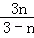，则C（，0），
∴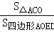=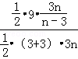=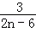（n＞3）；
②连结AE交OD于P，如图②，
∵点A（m，m²）关于y轴的对称点为点E，
∴E（﹣m，m²），∴OP=m²，
∵k=m+n，b=﹣mn，∴D（0，﹣mn），
若四边形AOED为菱形，则OP=DP，即﹣mn=2m²，所以n=﹣2m；
若四边形AOED为正方形，则OP=AP，即﹣m=m²，解得m=﹣1，所以n=﹣2m=2．
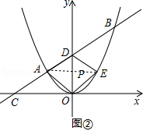
点评： 本题考查了二次函数综合题：熟练掌握二次函数图象上点的坐标特征和菱形、正方形的性质；会利用待定系数法求一次函数解析式；理解坐标与图形性质；记住三角形的面积公式．

9．（2015•丹东，第25题12分）在正方形ABCD中，对角线AC与BD交于点O；在Rt△PMN中，∠MPN=90°．
（1）如图1，若点P与点O重合且PM⊥AD、PN⊥AB，分别交AD、AB于点E、F，请直接写出PE与PF的数量关系；
（2）将图1中的Rt△PMN绕点O顺时针旋转角度α（0°＜α＜45°）．
①如图2，在旋转过程中（1）中的结论依然成立吗？若成立，请证明；若不成立，请说明理由；
②如图2，在旋转过程中，当∠DOM=15°时，连接EF，若正方形的边长为2，请直接写出线段EF的长；
③如图3，旋转后，若Rt△PMN的顶点P在线段OB上移动（不与点O、B重合），当BD=3BP时，猜想此时PE与PF的数量关系，并给出证明；当BD=m•BP时，请直接写出PE与PF的数量关系．
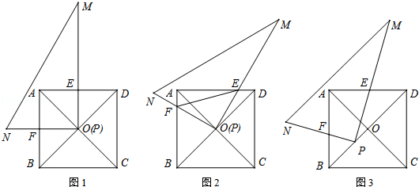
考点： 四边形综合题．
分析： （1）根据正方形的性质和角平分线的性质解答即可；
（2）①根据正方形的性质和旋转的性质证明△FOA≌△EOD，得到答案；
②作OG⊥AB于G，根据余弦的概念求出OF的长，根据勾股定理求值即可；
③过点P作HP⊥BD交AB于点H，根据相似三角形的判定和性质求出PE与PF的数量关系，根据解答结果总结规律得到当BD=m•BP时，PE与PF的数量关系．
解答： 解：（1）PE=PF，理由：
∵四边形ABCD为正方形，
∴∠BAC=∠DAC，又PM⊥AD、PN⊥AB，
∴PE=PF；
（2）①成立，理由：
∵AC、BD是正方形ABCD的对角线，
∴OA=OD，∠FAO=∠EDO=45°，∠AOD=90°，
∴∠DOE+∠AOE=90°，
∵∠MPN=90°，
∴∠FOA+∠AOE=90°，
∴∠FOA=∠DOE，
在△FOA和△EOD中，
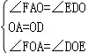，
∴△FOA≌△EOD，
∴OE=OF，即PE=PF；
②作OG⊥AB于G，
∵∠DOM=15°，
∴∠AOF=15°，则∠FOG=30°，
∵cos∠FOG=，
∴OF==，又OE=OF，
∴EF=；
③PE=2PF，
证明：如图3，过点P作HP⊥BD交AB于点H，
则△HPB为等腰直角三角形，∠HPD=90°，
∴HP=BP，
∵BD=3BP，
∴PD=2BP，
∴PD=2 HP，
又∵∠HPF+∠HPE=90°，∠DPE+∠HPE=90°，
∴∠HPF=∠DPE，
又∵∠BHP=∠EDP=45°，
∴△PHF∽△PDE，
∴==，
即PE=2PF，
由此规律可知，当BD=m•BP时，PE=（m﹣1）•PF．
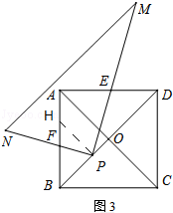
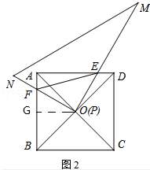
点评： 本题考查的是正方形的性质和旋转变换，掌握旋转变换的性质、找准对应关系正确运用三角形全等和相似的判定和性质定理是解题的关键，正确作出辅助线是解答本题的重点．
10．（2015•丹东，第26题14分）如图，已知二次函数y=ax²+x+c的图象与y轴交于点A（0，4），与x轴交于点B、C，点C坐标为（8，0），连接AB、AC．
（1）请直接写出二次函数y=ax²+x+c的表达式；
（2）判断△ABC的形状，并说明理由；
（3）若点N在x轴上运动，当以点A、N、C为顶点的三角形是等腰三角形时，请直接写出此时点N的坐标；
（4）若点N在线段BC上运动（不与点B、C重合），过点N作NM∥AC，交AB于点M，当△AMN面积最大时，求此时点N的坐标．
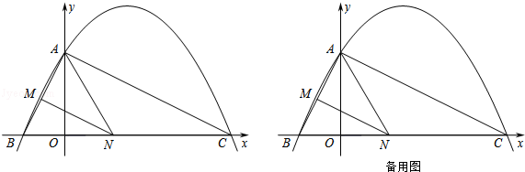考点： 二次函数综合题．
分析： （1）根据待定系数法即可求得；
（2）根据抛物线的解析式求得B的坐标，然后根据勾股定理分别求得AB²=20，AC²=80，BC10，然后根据勾股定理的逆定理即可证得△ABC是直角三角形．
（3）分别以A、C两点为圆心，AC长为半径画弧，与x轴交于三个点，由AC的垂直平分线与x轴交于一个点，即可求得点N的坐标；
（4）设点N的坐标为（n，0），则BN=n+2，过M点作MD⊥x轴于点D，根据三角形相似对应边成比例求得MD=（n+2），然后根据S_{△AMN}=S_{△ABN}﹣S_{△BMN}
得出关于n的二次函数，根据函数解析式求得即可．
解答： 解：（1）∵二次函数y=ax²+x+c的图象与y轴交于点A（0，4），与x轴交于点B、C，点C坐标为（8，0），
∴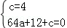，
解得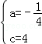．
∴抛物线表达式：y=﹣x²+x+4；
（2）△ABC是直角三角形．
令y=0，则﹣x²+x+4=0，
解得x₁=8，x₂=﹣2，
∴点B的坐标为（﹣2，0），
由已知可得，
在Rt△ABO中AB²=BO²+AO²=2²+4²=20，
在Rt△AOC中AC²=AO²+CO²=4²+8²=80，
又∵BC=OB+OC=2+8=10，
∴在△ABC中AB²+AC²=20+80=10²=BC²
∴△ABC是直角三角形．
（3）∵A（0，4），C（8，0），
∴AC==4，
①以A为圆心，以AC长为半径作圆，交x轴于N，此时N的坐标为（﹣8，0），
②以C为圆心，以AC长为半径作圆，交x轴于N，此时N的坐标为（8﹣4，0）或（8+4，0）
③作AC的垂直平分线，交x轴于N，此时N的坐标为（3，0），
综上，若点N在x轴上运动，当以点A、N、C为顶点的三角形是等腰三角形时，点N的坐标分别为（﹣8，0）、（8﹣4，0）、（3，0）、（8+4，0）．
（4）设点N的坐标为（n，0），则BN=n+2，过M点作MD⊥x轴于点D，
∴MD∥OA，
∴△BMD∽△BAO，
∴=，
∵MN∥AC
∴=，
∴=，
∵OA=4，BC=10，BN=n+2
∴MD=（n+2），
∵S_{△AMN}=S_{△ABN}﹣S_{△BMN}
=BN•OA﹣BN•MD
=（n+2）×4﹣×（n+2）²
=﹣（n﹣3）²+5，
∴当△AMN面积最大时，N点坐标为（3，0）．
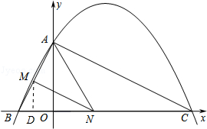
点评： 本题是二次函数的综合题，考查了待定系数法求解析式，勾股定理和逆定理，等腰三角形的性质，三角形相似的判定和性质以及函数的最值等，熟练掌握性质定理是解题的关键．
11. （2015•北海,第26题14分）如图1所示，已知抛物线y=﹣x²+4x+5的顶点为D，与x轴交于A、B两点，与y轴交于C点，E为对称轴上的一点，连接CE，将线段CE绕点E按逆时针方向旋转90°后，点C的对应点C′恰好落在y轴上．
（1）直接写出D点和E点的坐标；
（2）点F为直线C′E与已知抛物线的一个交点，点H是抛物线上C与F之间的一个动点，若过点H作直线HG与y轴平行，且与直线C′E交于点G，设点H的横坐标为m（0＜m＜4），那么当m为何值时，S_{△HGF}：S_{△BGF}=5：6？
（3）图2所示的抛物线是由y=﹣x²+4x+5向右平移1个单位后得到的，点T（5，y）在抛物线上，点P是抛物线上O与T之间的任意一点，在线段OT上是否存在一点Q，使△PQT是等腰直角三角形？若存在，求出点Q的坐标；若不存在，请说明理由．
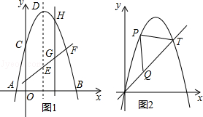
考点： 二次函数综合题．
分析： （1）首先根据抛物线y=﹣x²+4x+5的顶点为D，求出点D的坐标是多少即可；然后设点E的坐标是（2，m），点C′的坐标是（0，n），根据△CEC′是等腰直角三角形，求出E点的坐标是多少即可．
（2）令抛物线y=﹣x²+4x+5的y=0得：x²﹣4x﹣5=0可求得A、B的坐标，然后再根据S_{△HGF}：S_{△BGF}=5：6，得到：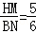，然后再证明△HGM∽△ABN，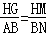，从而可证得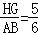，所以HG=5，设点H（m，﹣m²+4m+5），G（m，m+1），最后根据HG=5，列出关于m的方程求解即可；
（3）分别根据∠P、∠Q、∠T为直角画出图形，然后利用等腰直角三角形的性质和一次函数的图象的性质求得点Q的坐标即可．
解答： 解：（1）∵抛物线y=﹣x²+4x+5=﹣（x﹣2）²+9
∴D点的坐标是（2，9）；
∵E为对称轴上的一点，
∴点E的横坐标是：﹣=2，
设点E的坐标是（2，m），点C′的坐标是（0，n），
∵将线段CE绕点E按逆时针方向旋转90°后，点C的对应点C′恰好落在y轴上，
∴△CEC′是等腰直角三角形，
∴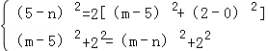
解得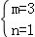或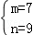（舍去），
∴点E的坐标是（2，3），点C′的坐标是（0，1）．
综上，可得D点的坐标是（2，9），点E的坐标是（2，3）．
（2）如图1所示：
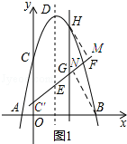
令抛物线y=﹣x²+4x+5的y=0得：x²﹣4x﹣5=0，
解得：x₁=﹣1，x₂=5，
所以点A（﹣1，0），B（5，0）．
设直线C′E的解析式是y=kx+b，将E（2，3），C′（0，1），代入得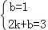，
解得：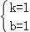，
∴直线C′E的解析式为y=x+1，
将y=x+1与y=﹣x²+4x+5，联立得：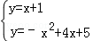，
解得：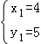，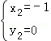，
∴点F得坐标为（4，5），点A（﹣1，0）在直线C′E上．
∵直线C′E的解析式为y=x+1，
∴∠FAB=45°．
过点B、H分别作BN⊥AF、HM⊥AF，垂足分别为N、M．
∴∠HMN=90°，∠ADN=90°．
又∵∠NAD=∠HNM=45°．
∴△HGM∽△ABN
∴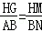，
∵S_{△HGF}：S_{△BGF}=5：6，
∴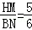．
∴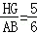，即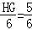，
∴HG=5．
设点H的横坐标为m，则点H的纵坐标为﹣m²+4m+5，则点G的坐标为（m，m+1），
∴﹣m²+4m+5﹣（m+1）=5．
解得：m₁=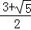，m₂=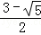．
（3）由平移的规律可知：平移后抛物线的解析式为y=﹣（x﹣1）²+4（x﹣1）+5=﹣x²+6x．
将x=5代入y=﹣x²+6x得：y=5，
∴点T的坐标为（5，5）．
设直线OT的解析式为y=kx，将x=5，y=5代入得；k=1，
∴直线OT的解析式为y=x，
①如图2所示：当PT∥x轴时，△PTQ为等腰直角三角形，
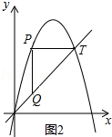
将y=5代入抛物线y=﹣x²+6x得：x²﹣6x+5=0，
解得：x₁=1，x₂=5．
∴点P的坐标为（1，5）．
将x=1代入y=x得：y=1，
∴点Q的坐标为（1，1）．
②如图3所示：
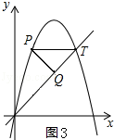
由①可知：点P的坐标为（1，5）．
∵△PTQ为等腰直角三角形，
∴点Q的横坐标为3，
将x=3代入y=x得；y=3，
∴点Q得坐标为（3，3）．
③如图4所示：
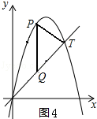
设直线PT解析式为y=kx+b，
∵直线PT⊥QT，
∴k=﹣1．
将k=﹣1，x=5，y=5代入y=kx+b得：b=10，
∴直线PT的解析式为y=﹣x+10．
将y=﹣x+10与y=﹣x²+6x联立得：x₁=2，x₂=5
∴点P的横坐标为2．
将x=2代入y=x得，y=2，
∴点Q的坐标为（2，2）．
综上所述：点Q的坐标为（1，1）或（3，3）或（2，2）．
点评： 本题主要考查的是二次函数的综合应用，明确△HGF和△BGF的面积比等于HG和AB的边长比是解题的关键，同时解答本题主要应用了分类讨论的思想需要同学们分别根据∠P、∠Q、∠T为直角进行分类计算．

12. （2015•梧州,第26题12分）如图，抛物线y=ax²+bx+2与坐标轴交于A、B、C三点，其中B（4，0）、C（﹣2，0），连接AB、AC，在第一象限内的抛物线上有一动点D，过D作DE⊥x轴，垂足为E，交AB于点F．
（1）求此抛物线的解析式；
（2）在DE上作点G，使G点与D点关于F点对称，以G为圆心，GD为半径作圆，当⊙G与其中一条坐标轴相切时，求G点的横坐标；
（3）过D点作直线DH∥AC交AB于H，当△DHF的面积最大时，在抛物线和直线AB上分别取M、N两点，并使D、H、M、N四点组成平行四边形，请你直接写出符合要求的M、N两点的横坐标．
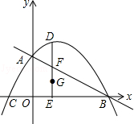

考点： 二次函数综合题．所有
分析： （1）根据B，C两点在抛物线y=ax²+bx+2上，代入抛物线得到方程组，求出a，b的值，即可解答；
（2）先求出直线AB的解析式为y=﹣x+2，设F点的坐标为（x，x+2），则D点的坐标为（x，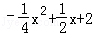），根据G点与D点关于F点对称，所以G点的坐标为（x，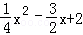），若以G为圆心，GD为半径作圆，使得⊙G与其中一条坐标轴相切，分两种情况解答：①若⊙G与x轴相切则必须由DG=GE；②若⊙G与y轴相切则必须由DG=OE；
（3）M点的横坐标为2±2，N点的横坐标为±2．
解答： 解：（1）∵B，C两点在抛物线y=ax²+bx+2上，
∴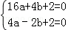，
解得：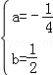．
∴所求的抛物线为：y=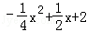．
（2）抛物线y=，则点A的坐标为（0，2），
设直线AB的解析式为y=kx+b，
∴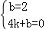，
解得：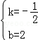．
∴直线AB的解析式为y=﹣x+2，
设F点的坐标为（x，x+2），则D点的坐标为（x，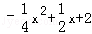），
∵G点与D点关于F点对称，
∴G点的坐标为（x，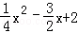），
若以G为圆心，GD为半径作圆，使得⊙G与其中一条坐标轴相切，
①若⊙G与x轴相切则必须由DG=GE，
即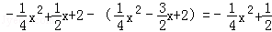+2，
解得：x=，x=4（舍去）；
②若⊙G与y轴相切则必须由DG=OE，
即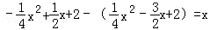
解得：x=2，x=0（舍去）．
综上，以G为圆心，GD为半径作圆，当⊙G与其中一条坐标轴相切时，G点的横坐标为2或．
（3）M点的横坐标为2±2，N点的横坐标为±2．
点评： 本题考查的是二次函数综合题，涉及到用待定系数法求一次函数及二次函数的解析式，难度较大，注意分类讨论思想的应用．

13. （2015•河北,第25题11分）如图，已知点O（0，0），A（﹣5，0），B（2，1），抛物线l：y=﹣（x﹣h）²+1（h为常数）与y轴的交点为C．
（1）l经过点B，求它的解析式，并写出此时l的对称轴及顶点坐标；
（2）设点C的纵坐标为y_{c}，求y_{c}的最大值，此时l上有两点（x₁，y₁），（x₂，y₂），其中x₁＞x₂≥0，比较y₁与y₂的大小；
（3）当线段OA被l只分为两部分，且这两部分的比是1：4时，求h的值．
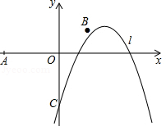

考点： 二次函数综合题．
分析： （1）把点B的坐标代入函数解析式，列出关于h的方程，借助于方程可以求得h的值；利用抛物线函数解析式得到该图象的对称轴和顶点坐标；
（2）把点C的坐标代入函数解析式得到：y_{C}=﹣h²+1，则由二次函数的最值的求法易得y_{c}的最大值，并可以求得此时抛物线的解析式，根据抛物线的增减性来求y₁与y₂的大小；
（3）根据已知条件“O（0，0），A（﹣5，0），线段OA被l只分为两部分，且这两部分的比是1：4”可以推知把线段OA被l只分为两部分的点的坐标分别是（﹣1，0），（﹣4，0）．由二次函数图象上点的坐标特征可以求得h的值．
解答： 解：（1）把点B的坐标B（2，1）代入y=﹣（x﹣h）²+1，得
1=﹣（2﹣h）²+1．
解得h=2．
则该函数解析式为y=﹣（x﹣2）²+1（或y=﹣x²+4x﹣3）．
故抛物线l的对称轴为x=2，顶点坐标是（2，1）；
（2）点C的横坐标为0，则y_{C}=﹣h²+1．
当h=0时，y_{C}=有最大值1，
此时，抛物线l为：y=﹣x²+1，对称轴为y轴，开口方向向下，
所以，当x≥0时，y随x的增大而减小，
所以，x₁＞x₂≥0，y₁＜y₂；

（3）∵线段OA被l只分为两部分，且这两部分的比是1：4，且O（0，0），A（﹣5，0），
∴把线段OA被l只分为两部分的点的坐标分别是（﹣1，0），（﹣4，0）．
把x=﹣1，y=0代入y=﹣（x﹣h）²+1，得
0=﹣（﹣1﹣h）²+1，
解得h₁=0，h₂=﹣2．
但是当h=﹣2时，线段OA被抛物线l分为三部分，不合题意，舍去．
同样，把x=﹣4，y=0代入y=﹣（x﹣h）²+1，得
h=﹣5或h=﹣3（舍去）．
综上所述，h的值是0或﹣5．
点评： 本题考查了二次函数综合题．该题涉及到了待定系数法求二次函数解析式，二次函数图象上点的坐标特征，二次函数最值的求法以及点的坐标与图形的性质等知识点，综合性比较强，难度较大．解答（3）题时，注意对h的值根据实际意义进行取舍．

14. （2015•河北,第26题14分）平面上，矩形ABCD与直径为QP的半圆K如图1摆放，分别延长DA和QP交于点O，且∠DOQ=60°，OQ=0D=3，OP=2，OA=AB=1．让线段OD及矩形ABCD位置固定，将线段OQ连带着半圆K一起绕着点O按逆时针方向开始旋转，设旋转角为α（0°≤α≤60°）．
发现：
（1）当α=0°，即初始位置时，点P 在 直线AB上．（填“在”或“不在”）求当α是多少时，OQ经过点B．
（2）在OQ旋转过程中，简要说明α是多少时，点P，A间的距离最小？并指出这个最小值；
（3）如图2，当点P恰好落在BC边上时，求a及S_{阴影}
拓展：
如图3，当线段OQ与CB边交于点M，与BA边交于点N时，设BM=x（x＞0），用含x的代数式表示BN的长，并求x的取值范围．
探究：当半圆K与矩形ABCD的边相切时，求sinα的值．
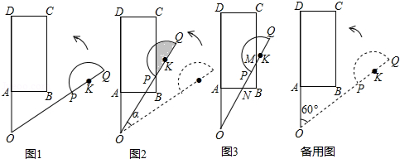

考点： 圆的综合题．
分析： （1）在，当OQ过点B时，在R_{t}△OAB中，AO=AB，得到∠DOQ=∠ABO=45°，求得α=60°﹣45°=15°；
（2）如图2，连接AP，由OA+AP≥OP，当OP过点A，即α=60°时，等号成立，于是有AP≥OP﹣OA=2﹣1=1，当α=60°时，P、A之间的距离最小，即可求得结果
（3）如图2，设半圆K与PC交点为R，连接RK，过点P作PH⊥AD于点H，过点R作RE⊥KQ于点E，在R_{t}△OPH中，PH=AB=1，OP=2，得到∠POH=30°，求得α=60°﹣30°=30°，由于AD∥BC，得到∠RPO=∠POH=30°，求出∠RKQ=2×30°=60°，于是得到结果；
拓展：如图5，由∠OAN=∠MBN=90°，∠ANO=∠BNM，得到△AON∽△BMN求出BN=，如图4，当点Q落在BC上时，x取最大值，作QF⊥AD于点F，BQ=AF=﹣AO=2﹣1，求出x的取值范围是0＜x≤﹣1；
探究：半圆K与矩形ABCD的边相切，分三种情况；
①如图5，半圆K与BC相切于点T，设直线KT与AD，OQ的初始位置所在的直线分别交于点S，O′，于是得到∠KSO=∠KTB=90°，作KG⊥OO′于G，在R_{t}△OSK中，求出OS==2，在R_{t}△OSO′中，SO′=OS•tan60°=2，KO′=2﹣在R_{t}△KGO′中，∠O′=30°，求得KG=KO′=﹣，在R_{t}△OGK中，求得结果；②当半圆K与AD相切于T，如图6，同理可得sinα的值③当半圆K与CD切线时，点Q与点D重合，且为切点，得到α=60°于是结论可求．
解答： 解：发现：（1）在，
当OQ过点B时，在R_{t}△OAB中，AO=AB，
∴∠DOQ=∠ABO=45°，
∴α=60°﹣45°=15°；
（2）如图2，连接AP，
∵OA+AP≥OP，
当OP过点A，即α=60°时，等号成立，
∴AP≥OP﹣OA=2﹣1=1，
∴当α=60°时，P、A之间的距离最小，
∴PA的最小值=1；
（3）如图2，设半圆K与PC交点为R，连接RK，过点P作PH⊥AD于点H，
过点R作RE⊥KQ于点E，在R_{t}△OPH中，PH=AB=1，OP=2，
∴∠POH=30°，
∴α=60°﹣30°=30°，
∵AD∥BC，
∴∠RPO=∠POH=30°，
∴∠RKQ=2×30°=60°，
∴S_{扇形KRQ}=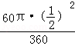=，
在R_{t}△RKE中，RE=RK•sin60°=，
∴S_{△PRK}=•RE=，∴S_{阴影}=+；
拓展：如图5，
∵∠OAN=∠MBN=90°，∠ANO=∠BNM，
∴△AON∽△BMN，
∴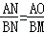，即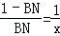，
∴BN=，
如图4，当点Q落在BC上时，x取最大值，作QF⊥AD于点F，BQ=AF=﹣AO=2﹣1，
∴x的取值范围是0＜x≤﹣1；
探究：半圆K与矩形ABCD的边相切，分三种情况；
①如图5，半圆K与BC相切于点T，设直线KT与AD，OQ的初始位置所在的直线分别交于点S，O′，
则∠KSO=∠KTB=90°，
作KG⊥OO′于G，在R_{t}△OSK中，
OS==2，
在R_{t}△OSO′中，SO′=OS•tan60°=2，KO′=2﹣，
在R_{t}△KGO′中，∠O′=30°，
∴KG=KO′=﹣，
∴在R_{t}△OGK中，sinα==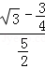=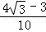，
②当半圆K与AD相切于T，如图6，同理可得sinα=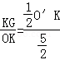=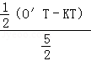=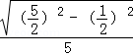=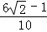；
③当半圆K与CD切线时，点Q与点D重合，且为切点，
∴α=60°，
∴sinα=sin60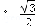，
综上所述sinα的值为：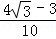或或．
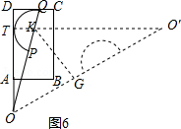
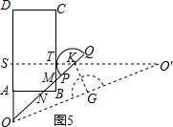
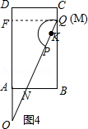
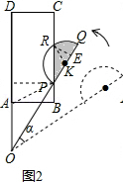
点评： 本题考查了矩形的性质，直线与圆的位置关系，勾股定理，锐角三角函数，根据题意正确的画出图形是解题的关键．
15. （2015•齐齐哈尔,第26题8分）如图1所示，在正方形ABCD和正方形CGEF中，点B、C、G在同一条直线上，M是线段AE的中点，DM的延长线交EF于点N，连接FM，易证：DM=FM，DM⊥FM（无需写证明过程）
（1）如图2，当点B、C、F在同一条直线上，DM的延长线交EG于点N，其余条件不变，试探究线段DM与FM有怎样的关系？请写出猜想，并给予证明；
（2）如图3，当点E、B、C在同一条直线上，DM的延长线交CE的延长线于点N，其余条件不变，探究线段DM与FM有怎样的关系？请直接写出猜想．
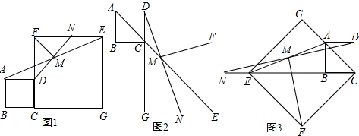
考点： 四边形综合题．
分析： （1）连接DF，NF，由四边形ABCD和CGEF是正方形，得到AD∥BC，BC∥GE，于是得到AD∥GE，求得∠DAM=∠NEM，证得△MAD≌△MEN，得出DM=MN，AD=EN，推出△MAD≌△MEN，证出△DFN是等腰直角三角形，即可得到结论；
（2）连接DF，NF，由四边形ABCD是正方形，得到AD∥BC，由点E、B、C在同一条直线上，于是得到AD∥CN，求得∠DAM=∠NEM，证得△MAD≌△MEN，得出DM=MN，AD=EN，推出△MAD≌△MEN，证出△DFN是等腰直角三角形，于是结论得到．
解答： 解：（1）如图2，DM=FM，DM⊥FM，
证明：连接DF，NF，
∵四边形ABCD和CGEF是正方形，
∴AD∥BC，BC∥GE，
∴AD∥GE，
∴∠DAM=∠NEM，
∵M是AE的中点，
∴AM=EM，
在△MAD与△MEN中，
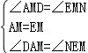，
∴△MAD≌△MEN，
∴DM=MN，AD=EN，
∵AD=CD，
∴CD=NE，
∵CF=EF，∠DCF=∠DCB=90°，
在△DCF与△NEF中，
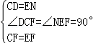，
∴△MAD≌△MEN，
∴DF=NF，∠CFD=∠EFN，
∵∠EFN+∠NFC=90°，
∴∠DFC+∠CFN=90°，
∴∠DFN=90°，
∴DM⊥FM，DM=FM
（2）猜想：DM⊥FM，DM=FM，
证明如下：如图3，连接DF，NF，
连接DF，NF，
∵四边形ABCD是正方形，
∴AD∥BC，
∵点E、B、C在同一条直线上，
∴AD∥CN，
∴∠ADN=∠MNE，
在△MAD与△MEN中，
，
∴△MAD≌△MEN，
∴DM=MN，AD=EN，
∵AD=CD，
∴CD=NE，
∵CF=EF，
∵∠DCF=90°+45°=135°，∠NEF=180°﹣45°=135°，
∴∠DCF=∠NEF，
在△DCF与△NEF中，
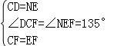，
∴△MAD≌△MEN，
∴DF=NF，∠CFD=∠EFN，
∵∠CFD+∠EFD=90°，
∴∠NFE+∠EFD=90°，
∴∠DFN=90°，
∴DM⊥FM，DM=FM．
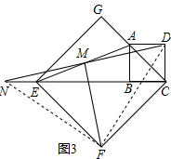
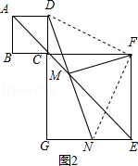
点评： 本题考查了全等三角形的判定，正方形的性质，等腰直角三角形的判定和性质，本题中的难点是辅助线的作法，作好辅助线找对解题的方向是本题解答的关键所在．

16. （2015•齐齐哈尔,第27题10分）母亲节前夕，某淘宝店主从厂家购进A、B两种礼盒，已知A、B两种礼盒的单价比为2：3，单价和为200元．
（1）求A、B两种礼盒的单价分别是多少元？
（2）该店主购进这两种礼盒恰好用去9600元，且购进A种礼盒最多36个，B种礼盒的数量不超过A种礼盒数量的2倍，共有几种进货方案？
（3）根据市场行情，销售一个A钟礼盒可获利10元，销售一个B种礼盒可获利18元．为奉献爱心，该店主决定每售出一个B种礼盒，为爱心公益基金捐款m元，每个A种礼盒的利润不变，在（2）的条件下，要使礼盒全部售出后所有方案获利相同，m值是多少？此时店主获利多少元？

考点： 一次函数的应用；一元一次方程的应用；一元一次不等式组的应用．
分析： （1）利用A、B两种礼盒的单价比为2：3，单价和为200元，得出等式求出即可；
（2）利用两种礼盒恰好用去9600元，结合（1）中所求，得出等式，利用两种礼盒的数量关系求出即可；
（3）首先表示出店主获利，进而利用a，b关系得出符合题意的答案．
解答： 解：（1）设A种礼盒单价为2x元，B种礼盒单价为3x元，依据题意得：
2x+3x=200，
解得：x=40，
则2x=80，3x=120，
答：A种礼盒单价为80元，B种礼盒单价为120元；
（2）设购进A种礼盒a个，B种礼盒b个，依据题意可得：
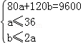，
解得：30≤a≤36，
∵a，b的值均为整数，
∴a的值为：30、33、36，
∴共有三种方案；
（3）设店主获利为w元，则
w=10a+（18﹣m）b，
由80a+120b=9600，
得：a=120﹣b，
则w=（3﹣m）b+1200，
∵要使（2）中方案获利都相同，
∴3﹣m=0，
∴m=3，
此时店主获利1200元．
点评： 此题主要考查了一元一次方程的应用以及一次函数的应用和一元一次不等式的应用，根据题意结合得出正确等量关系是解题关键．

17. （2015•齐齐哈尔,第28题10分）如图，在平面直角坐标系中，已知Rt△AOB的两直角边OA、OB分别在x轴的负半轴和y轴的正半轴上，且OA、OB的长满足|OA﹣8|+（OB﹣6）²=0，∠ABO的平分线交x轴于点C过点C作AB的垂线，垂足为点D，交y轴于点E．
（1）求线段AB的长；
（2）求直线CE的解析式；
（3）若M是射线BC上的一个动点，在坐标平面内是否存在点P，使以A、B、M、P为顶点的四边形是矩形？若存在，请直接写出点P的坐标；若不存在，请说明理由．
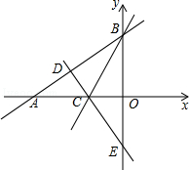

考点： 一次函数综合题．
分析： （1）根据非负数的性质求得OA和OB的长，然后根据勾股定理求得AB的长；
（2）证明△ACD∽△AOB，则OC=CD，然后根据△ACD∽△AOB，利用相似三角形的对应边的比相等求得OC的长，从而求得C的坐标，然后根据CD⊥AB，求得AB的解析式，即可求得CE的解析式；
（3）M是过A且垂直于AB的直线于BC的交点，首先求得M的坐标，然后分成四边形ABPM是矩形和APBM是矩形两种情况进行讨论．
解答： 解：（1）∵|OA﹣8|+（OB﹣6）2=0，
∴OA=8，OB=6，
在直角△AOB中，AB===10；
（2）在△OBC和△DBC中，
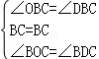，
∴△OBC≌△DBC，
∴OC=CD，
设OC=x，则AC=8﹣x，CD=x．
∵△ACD和△ABO中，∠CAD=∠BAO，∠ADC=∠AOB=90°，
∴△ACD∽△AOB，
∴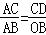，即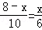，
解得：x=3．
即OC=3，则C的坐标是（﹣3，0）．
设AB的解析式是y=kx+b，根据题意得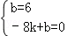
解得：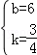
则直线AB的解析式是y=x+6，
设CD的解析式是y=﹣x+m，则4+m=0，则m=﹣4．
则直线CE的解析式是y=﹣x﹣4；
（3）设直线BC的解析式是y=nx+d，则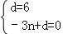，
解得：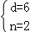，
则直线BC的解析式是y=2x+6．
设经过A且与AB垂直的直线的解析式是y=﹣x+e，则+e=0，解得：e=﹣，
则过A且与AB垂直的直线的解析式是y=﹣x﹣．
根据题意得：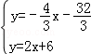，
解得：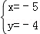，
则M的坐标是（﹣5，﹣4）．
当四边形ABPM是矩形时，同理求得过B且与AB垂直的直线的解析式是y=﹣x+6，
过M且与直线AB平行的直线的解析式是y=x+．
则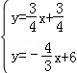，
解得：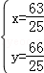，
则P的坐标是（，）．
当APBM是矩形时，线段AB的中点是（﹣4，3），设P的坐标是（e，f），
则﹣+e=﹣4，﹣+f=6，
解得：e=﹣，f=，
则P的坐标是（﹣，）．
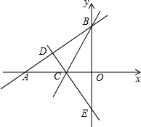
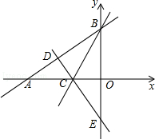
点评： 本题考查了待定系数法求函数的解析式以及三角形的全等的判定和性质，以及相似三角形的判定与性质，正确求得M的坐标是本题的关键．

18. （2015•黄冈,第22题8分）如图，反比例函数y=$\frac{k}{x}$的图象经过点A（-1,4),直线y=-x + b(b≠0) 与双曲线y=$\frac{k}{x}$在第二、四象限分别相交于P，Q 两点，与x轴、y 轴分别相交于C,D 两点.
(1)求k 的值;
(2)当b=-2 时，求△OCD 的面积；
(3)连接OQ，是否存在实数b,使得S△ODQ=S△OCD？ 若存在，请求出b 的值；若不存在，请说明理由.

考点：反比例函数与一次函数的交点问题．
专题：计算题．
分析：（1）根据反比例函数的图象上点的坐标特征易得k= ﹣4 ；
（2 ）当b= ﹣2 时，直线解析式为y= ﹣x ﹣2 ，则利用坐标轴上点的坐标特征可求出C
（﹣2 ，0 ），D （0，﹣2 ），然后根据三角形面积公式求解；
（3 ）先表示出C （b ，0 ），根据三角形面积公式，由于S△ ODQ=S△ OCD ，所以点
Q 和 点C 到OD 的距离相等，则Q 的横坐标为（﹣b ，0 ），利用直线解析式可得到Q （﹣
b ，2b ），再根据反比例函数的图象上点的坐标特征得到﹣b •2b= ﹣4 ，然后解方程即可
得到满足条件的b 的值．
解答： 解：（1）∵反比例函数y= $\frac{k}{x}$ 的图象经过点A （﹣1，4 ），
∴k= ﹣1×4= ﹣4 ；
（2 ）当b= ﹣2 时，直线解析式为y= ﹣x ﹣2 ，
∵y=0 时，﹣x ﹣2=0 ，解得x= ﹣2 ，
∴C （﹣2 ，0 ），
∵当x=0 时，y= ﹣x ﹣2= ﹣2 ，
∴D （0，﹣2 ），
∴S△ OCD=$\frac{1}{2}$×2×2=2 ；
（3 ）存在．
当y=0 时，﹣x+b=0 ，解得x=b ，则C （b ，0 ），
∵S△ ODQ=S△ OCD，
∴点Q 和点C 到OD 的距离相等，
而Q 点在第四象限，
∴Q 的横坐标为﹣b ，
当x= ﹣b 时，y= ﹣x+b=2b ，则Q （﹣b ，2b ），
∵点Q 在反比例函数y= ﹣$\frac{4}{x}$ 的图象上，
∴﹣b •2b= ﹣4 ，解得b= ﹣$\sqrt{2}$ 或b=$\sqrt{2}$（舍去），
∴b 的值为﹣$\sqrt{2}$ ．
点评：本题考查了反比例函数与一次函数的交点：求反比例函数与一次函数的交点坐标，把
两个函数关系式联立成方程组求解，若方程组有解则两者有交点，方程组无解，则两
者无交点．也考查了反比例函数图象上点的坐标特征和三角形面积公式．

19. （2015•黄冈,第24题14分）如图，在矩形OABC 中，OA=5，AB=4，点D 为边AB 上一点,将△BCD 沿直线CD 折叠,使点B 恰好落在OA边上的点E 处，分别以OC，OA 所在的直线为x 轴，y 轴建立平面直角坐标系.
(1)求OE 的长；
(2)求经过O，D，C 三点的抛物线的解析式；
(3)一动点P 从点C 出发，沿CB 以每秒2 个单位长的速度向点B 运动，同时动点Q 从E 点出发，沿EC 以每秒1 个单位长的速度向点C 运动，当点P 到达点B 时，两点同时停止运动.设运动时间为t 秒，当t为何值时，DP=DQ；
(4) 若点N 在(2)中的抛物线的对称轴上，点M 在抛物线上,是否存在这样的点M与点N，使得以M，N，C，E 为顶点的四边形是平行四边形？若存在，请求出M 点的坐标;若不存在，请说明理由.

考点：二次函数综合题．
分析：（1）由折叠的性质可求得CE、CO，在Rt△ COE 中，由勾股定理可求得OE，设AD=m ，
在Rt△ADE 中，由勾股定理可求得m 的值，可求得D 点坐标，结合C、O 两点，利
用待定系数法可求得抛物线解析式；
（2 ）用t 表示出CP 、BP 的长，可证明△ DBP ≌△DEQ ，可得到BP=EQ ，可求得t
的值；
（3 ）可设出N 点坐标，分三种情况①EN 为对角线，②EM 为对角线，③EC 为对
角线，根据平行四边形的性质可求得对角线的交点横坐标，从而可求得M 点的横坐
标，再代入抛物线解析式可求得M 点的坐标．
解答：解：（1）∵CE=CB=5，CO=AB=4，
∴在Rt△ COE 中，OE=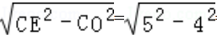=3 ，
设AD=m ，则DE=BD=4 ﹣m ，
∵OE=3，
∴AE=5 ﹣3=2，
在Rt△ADE 中，由勾股定理可得AD² +AE² =DE² ，即m² +2² = （4 ﹣m ）² ，
解得m= $\frac{3}{2}$ ，
∴D （﹣$\frac{3}{2}$，﹣5 ），
∵C （﹣4 ，0 ），O （0，0 ），
∴设过O、D 、C 三点的抛物线为y=ax（x+4 ），
∴﹣5= ﹣$\frac{3}{2}$ a （﹣$\frac{3}{2}$+4 ），解得a=$\frac{4}{3}$ ，
∴抛物线解析式为y=$\frac{4}{3}$x （x+4 ）= $\frac{4}{3}$x² + $\frac{\text{16}}{3}$x ；
（2 ）∵CP=2t ，
∴BP=5 ﹣2t ，
在Rt△ DBP 和Rt△ DEQ 中，
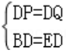 ，
∴Rt△ DBP ≌Rt△ DEQ （HL ），
∴BP=EQ ，
∴5 ﹣2t=t ，
∴t= $\frac{5}{3}$ ；
（3 ）∵抛物线的对称为直线x= ﹣2 ，
∴设N（﹣2 ，n ），
又由题意可知C （﹣4 ，0 ），E （0，﹣3 ），
设M （m ，y ），
①当EN 为对角线，即四边形ECNM 是平行四边形时，
则线段EN 的中点横坐标为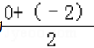= ﹣1，线段CM 中点横坐标为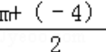， ∵EN，CM 互相平分，
∴ = ﹣1，解得m=2 ，
又M 点在抛物线上，
∴y=$\frac{4}{3}$x² + $\frac{\text{16}}{3}$x=16 ，
∴M （2 ，16）；
②当EM 为对角线，即四边形ECMN 是平行四边形时，
则线段EM 的中点横坐标为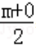，线段CN 中点横坐标为 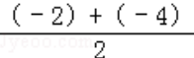 = ﹣3，
∵EN，CM 互相平分，
∴ = ﹣3，解得m= ﹣6，
又∵M 点在抛物线上，
∴y= $\frac{4}{3}$× （﹣6 ）² + $\frac{\text{16}}{3}$× （﹣6 ）=16 ，
∴M （﹣6，16）；
③当CE 为对角线，即四边形EMCN 是平行四边形时，
则M 为抛物线的顶点，即M （﹣2 ，﹣$\frac{\text{16}}{3}$ ）．
综上可知，存在满足条件的点M，其坐标为（2 ，16）或（﹣6，16）或（﹣2 ，﹣$\frac{\text{16}}{3}$ ）． 点评：本题主要考查二次函数的综合应用，涉及待定系数法、全等三角形的判定和性质、折 叠的性质、
平行四边形的性质等知识点．在（1）中求得D 点坐标是解题的关键，在 （2 ）中证得全等，得
到关于t 的方程是解题的关键，在（3 ）中注意分类讨论思想的应用．本题考查知识点较多，综
合性较强，难度适中．
20. （2015•黑龙江哈尔滨，第25题10分）（2015•哈尔滨）华昌中学开学初在金利源商场购进A、B两种品牌的足球，购买A品牌足球花费了2500元，购买B品牌足球花费了2000元，且购买A品牌足球数量是购买B品牌足球数量的2倍，已知购买一个B品牌足球比购买一个A品牌足球多花30元．
（1）求购买一个A品牌、一个B品牌的足球各需多少元？
（2）华昌中学响应习总书记“足球进校园”的号召，决定两次购进A、B两种品牌足球共50个，恰逢金利源商场对两种品牌足球的售价进行调整，A品牌足球售价比第一次购买时提高了8%，B品牌足球按第一次购买时售价的9折出售，如果这所中学此次购买A、B两种品牌足球的总费用不超过3260元，那么华昌中学此次最多可购买多少个B品牌足球？

考点： 分式方程的应用；一元一次不等式的应用．
分析： （1）设一个A品牌的足球需x元，则一个B品牌的足球需x+30元，根据购买A品牌足球数量是购买B品牌足球数量的2倍列出方程解答即可；
（2）设此次可购买a个B品牌足球，则购进A牌足球（50﹣a）个，根据购买A、B两种品牌足球的总费用不超过3260元，列出不等式解决问题．
解答： 解：（1）设一个A品牌的足球需x元，则一个B品牌的足球需x+30元，由题意得
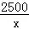=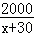×2
解得：x=50
经检验x=50是原方程的解，
x+30=80
答：一个A品牌的足球需50元，则一个B品牌的足球需80元．
（2）设此次可购买a个B品牌足球，则购进A牌足球（50﹣a）个，由题意得
50×（1+8%）（50﹣a）+80×0.9a≤3260
解得a≤31
∵a是整数，
∴a最大等于31，
答：华昌中学此次最多可购买31个B品牌足球．
点评： 此题考查二元一次方程组与分式方程的应用，找出题目蕴含的等量关系与不等关系是解决问题的关键．

22. （2015•黑龙江哈尔滨，第26题10分）（2015•哈尔滨）AB，CD是⊙O的两条弦，直线AB，CD互相垂直，垂足为点E，连接AD，过点B作BF⊥AD，垂足为点F，直线BF交直线CD于点G．
（1）如图1，当点E在⊙O外时，连接BC，求证：BE平分∠GBC；
（2）如图2，当点E在⊙O内时，连接AC，AG，求证：AC=AG；
（3）如图3，在（2）条件下，连接BO并延长交AD于点H，若BH平分∠ABF，AG=4，tan∠D=，求线段AH的长．
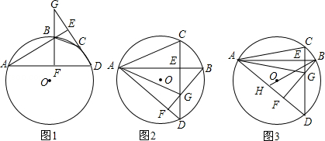

考点： 圆的综合题．
分析： （1）利用圆内接四边形的性质得出∠D=∠EBC，进而利用互余的关系得出∠GBE=∠EBC，进而求出即可；
（2）首先得出∠D=∠ABG，进而利用全等三角形的判定与性质得出△BCE≌△BGE（ASA），则CE=EG，再利用等腰三角形的性质求出即可；
（3）首先求出CO的长，再求出tan∠ABH===，利用OP²+PB²=OB²，得出a的值进而求出答案．
解答： （1）证明：如图1，∵四边形ABCD内接于⊙O，
∴∠D+∠ABC=180°，
∵∠ABC+∠EBC=180°，
∴∠D=∠EBC，
∵GF⊥AD，AE⊥DG，
∴∠A+∠ABF=90°，∠A+∠D=90°，
∴∠ABE=∠D，
∵∠ABF=∠GBE，
∴∠GBE=∠EBC，
即BE平分∠GBC；
（2）证明：如图2，连接CB，
∵AB⊥CD，BF⊥AD，
∴∠D+∠BAD=90°，∠ABG+∠BAD=90°，
∴∠D=∠ABG，
∵∠D=∠ABC，
∴∠ABC=∠ABG，
∵AB⊥CD，
∴∠CEB=∠GEB=90°，
在△BCE和△BGE中
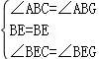，
∴△BCE≌△BGE（ASA），
∴CE=EG，
∵AE⊥CG，
∴AC=AG；
（3）解：如图3，连接CO并延长交⊙O于M，连接AM，
∵CM是⊙O的直径，
∴∠MAC=90°，
∵∠M=∠D，tanD=，
∴tanM=，
∴=，
∵AG=4，AC=AG，
∴AC=4，AM=3，
∴MC==5，
∴CO=，
过点H作HN⊥AB，垂足为点N，
∵tanD=，AE⊥DE，
∴tan∠BAD=，
∴=，
设NH=3a，则AN=4a，
∴AH==5a，
∵HB平分∠ABF，NH⊥AB，HF⊥BF，
∴HF=NH=3a，
∴AF=8a，
cos∠BAF===，
∴AB=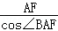=10a，
∴NB=6a，
∴tan∠ABH===，
过点O作OP⊥AB垂足为点P，
∴PB=AB=5a，tan∠ABH==，
∴OP=a，
∵OB=OC=，OP²+PB²=OB²，
∴25a²+a²=，
∴解得：a=，
∴AH=5a=．
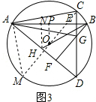
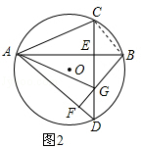
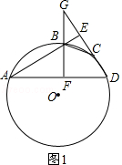
点评： 此题主要考查了圆的综合以及勾股定理和锐角三角函数关系等、全等三角形的判定与性质知识，正确作出辅助线得出tan∠ABH==是解题关键．

23. （2015•黑龙江哈尔滨，第27题10分）（2015•哈尔滨）如图，在平面直角坐标系中，点O为坐标原点，直线y=kx+1（k≠0）与x轴交于点A，与y轴交于点C，过点C的抛物线y=ax²﹣（6a﹣2）x+b（a≠0）与直线AC交于另一点B，点B坐标为（4，3）．
（1）求a的值；
（2）点P是射线CB上的一个动点，过点P作PQ⊥x轴，垂足为点Q，在x轴上点Q的右侧取点M，使MQ=，在QP的延长线上取点N，连接PM，AN，已知tan∠NAQ﹣tan∠MPQ=，求线段PN的长；
（3）在（2）的条件下，过点C作CD⊥AB，使点D在直线AB下方，且CD=AC，连接PD，NC，当以PN，PD，NC的长为三边长构成的三角形面积是时，在y轴左侧的抛物线上是否存在点E，连接NE，PE，使得△ENP与以PN，PD，NC的长为三边长的三角形全等？若存在，求出E点坐标；若不存在，请说明理由．
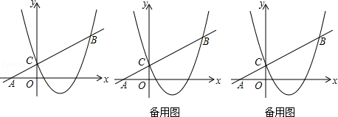

考点： 二次函数综合题；全等三角形的判定与性质；勾股定理；平行四边形的判定与性质；锐角三角函数的定义．
专题： 综合题．
分析： （1）易得点C的坐标为（0，1），然后把点B、点C的坐标代入抛物线的解析式，即可解决问题；
（2）把B（4，3）代入y=kx+1中，即可得到k的值，从而可求出点A的坐标，就可求出tan∠CAO=（即tan∠PAQ=），设PQ=m，则QA=2m，根据条件tan∠NAQ﹣tan∠MPQ=，即可求出PN的值；
（3）由条件CD⊥AB，CD=AC，想到构造全等三角形，过点D作DF⊥CO于点F，易证△ACO≌△CDF，从而可以求出FD、CF、OF．作PH∥CN，交y轴于点H，连接DH，易证四边形CHPN是平行四边形，从而可得CN=HP，CH=PN，通过计算可得DH=PN，从而可得△PHD是以PN、PD、NC的长为三边长的三角形，则有S_{△PHD}=．延长FD、PQ交于点G，易得∠G=90°．由点P在y=x+1上，可设P（t，t+1），根据S_{四边形HFGP}=S_{△HFD}+S_{△PHD}+S_{△PDG}，可求出t的值，从而得到点P、N的坐标及tan∠DPG的值，从而可得tan∠DPG=tan∠HDF，则有∠DPG=∠HDF，进而可证到∠HDP=90°．若△ENP与△PDH全等，已知PN=DH，可分以下两种情况（①∠ENP=∠PDH=90°，EN=PD，②∠NPE=∠HDP=90°，BE=PD）进行讨论，即可解决问题．
解答： 解：（1）当x=0时，由y=kx+1得y=1，则C（0，1）．
∵抛物线y=ax²﹣（6a﹣2）x+b（a≠0）经过C（0，1），B（4，3），
∴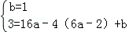，
解得：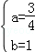，
∴a=；

（2）把B（4，3）代入y=kx+1中，得
3=4k+1，解得：k=，
∴直线AB的解析式为y=x+1．
由y=0得0=x+1，
解得：x=﹣2，
∴A（﹣2，0），OA=2，
∵C（0，1），
∴OC=1，
∴tan∠CAO==．
∵PQ⊥x轴，
∴tan∠PAQ==，
设PQ=m，则QA=2m，
∵tan∠NAQ﹣tan∠MPQ=，
∴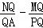=，
∵MQ=，
∴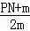﹣=，
∴PN=；

（3）在y轴左侧抛物线上存在E，使得△ENP与以PN，PD，NC的长为三边长的三角形全等．
过点D作DF⊥CO于点F，如图2，
∵DF⊥CF，CD⊥AB，
∴∠CDF+∠DCF=90°，∠DCF+∠ACO=90°，
∴∠CDF=∠ACO，
∵CO⊥x轴，DF⊥CO，
∴∠AOC=∠CFD=90°，
在△ACO和△CDF中，
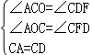，
∴△ACO≌△CDF（AAS），
∴CF=AO=2，DF=CO=1，
∴OF=CF﹣CO=1，
作PH∥CN，交y轴于点H，连接DH，
∵CH∥PN，
∴四边形CHPN是平行四边形，
∴CN=HP，CH=PN=，
∴HF=CF﹣CH=，DH==，
∴DH=PN．
∴△PHD是以PN，PD，NC的长为三边长的三角形，
∴S_{△PHD}=．
延长FD、PQ交于点G，
∵PQ∥y轴，
∴∠G=180°﹣∠CFD=90°，
∴S_{四边形HFGP}=S_{△HFD}+S_{△PHD}+S_{△PDG}，
∴（HF+PG）FG=HF•FD++DG•PG．
∵点P在y=x+1上，∴可设P（t，t+1），
∴（+t+1+1）•t=××1++（t﹣1）•（t+1+1），
∴t=4，P（4，3），
∴N（4，），tan∠DPG==．
∵tan∠HDF==，
∴∠DPG=∠HDF．
∵∠DPG+∠PDG=90°，
∴∠HDF+∠PDG=90°，
∴∠HDP=90°．
∵PN=DH，若△ENP与△PDH全等，则有两种情况：
①当∠ENP=∠PDH=90°，EN=PD时，
∵PD==5，∴EN=5，
∴E（﹣1，）．
由（1）得：抛物线y=x²﹣x+1．
当x=﹣1时，y=，所以点E在此抛物线上．
②当∠NPE=∠HDP=90°，BE=PD时，
则有E（﹣1，3），此时点E不在抛物线上，
∴存在点E，满足题中条件，点E的坐标为（﹣1，）．
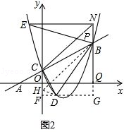
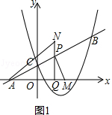
点评： 本题主要考查了运用待定系数法求直线及二次函数的解析式、全等三角形的判定与性质、平行四边形的判定与性质、三角函数的定义、抛物线上点的坐标特征、勾股定理等知识，通过平移CN，将PN、PD、NC归结到△PHD中，是解决本题的关键．在解决问题的过程中，用到了分类讨论、平移变换、割补法、运算推理等重要的数学思想方法，应学会使用．

24. （2015•内蒙古呼伦贝尔兴安盟，第22题7分）如图，在平行四边形ABCD中，E、F分别为边AB、CD的中点，BD是对角线．
（1）求证：△ADE≌△CBF；
（2）若∠ADB是直角，则四边形BEDF是什么四边形？证明你的结论．
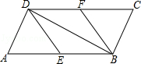

考点： 平行四边形的性质；全等三角形的判定与性质；菱形的判定．
分析： （1）由四边形ABCD是平行四边形，即可得AD=BC，AB=CD，∠A=∠C，又由E、F分别为边AB、CD的中点，可证得AE=CF，然后由SAS，即可判定△ADE≌△CBF；
（2）先证明BE与DF平行且相等，然后根据一组对边平行且相等的四边形是平行四边形，再连接EF，可以证明四边形AEFD是平行四边形，所以AD∥EF，又AD⊥BD，所以BD⊥EF，根据菱形的判定可以得到四边形是菱形．
解答： （1）证明：∵四边形ABCD是平行四边形，
∴AD=BC，AB=CD，∠A=∠C，
∵E、F分别为边AB、CD的中点，
∴AE=AB，CF=CD，
∴AE=CF，
在△ADE和△CBF中，
∵
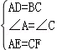，
∴△ADE≌△CBF（SAS）；
（2）若∠ADB是直角，则四边形BEDF是菱形，理由如下：
解：由（1）可得BE=DF，
又∵AB∥CD，
∴BE∥DF，BE=DF，
∴四边形BEDF是平行四边形，
连接EF，在▱ABCD中，E、F分别为边AB、CD的中点，
∴DF∥AE，DF=AE，
∴四边形AEFD是平行四边形，
∴EF∥AD，
∵∠ADB是直角，
∴AD⊥BD，
∴EF⊥BD，
又∵四边形BFDE是平行四边形，
∴四边形BFDE是菱形．
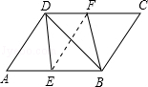
点评： 本题主要考查了平行四边形的性质，全等三角形的判定以及菱形的判定，利用好E、F是中点是解题的关键．

25. （2015•内蒙古呼伦贝尔兴安盟，第24题8分）（2015•呼伦贝尔）如图，已知直线l与⊙O相离．OA⊥l于点A，交⊙O于点P，OA=5，AB与⊙O相切于点B，BP的延长线交直线l于点C．
（1）求证：AB=AC；
（2）若PC=2，求⊙O的半径．
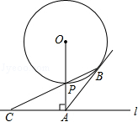
考点： 切线的性质．
分析： （1）连接OB，根据切线的性质和垂直得出∠OBA=∠OAC=90°，推出∠OBP+∠ABP=90°，∠ACP+∠CPA=90°，求出∠ACP=∠ABC，根据等腰三角形的判定推出即可；
（2）延长AP交⊙O于D，连接BD，设圆半径为r，则OP=OB=r，PA=5﹣r，根据AB=AC推出5²﹣r²=（2）²﹣（5﹣r）²，求出r，证△DPB∽△CPA，得出=，代入求出即可．
解答： 证明：（1）如图1，连接OB．
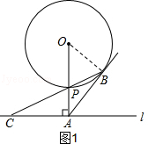
∵AB切⊙O于B，OA⊥AC，
∴∠OBA=∠OAC=90°，
∴∠OBP+∠ABP=90°，∠ACP+∠APC=90°，
∵OP=OB，
∴∠OBP=∠OPB，
∵∠OPB=∠APC，
∴∠ACP=∠ABC，
∴AB=AC；
（2）如图2，延长AP交⊙O于D，连接BD，
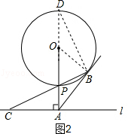
设圆半径为r，则OP=OB=r，PA=5﹣r，
则AB²=OA²﹣OB²=5²﹣r²，
AC²=PC²﹣PA²=（2）²﹣（5﹣r）²，
∴5²﹣r²=（2）²﹣（5﹣r）²，
解得：r=3，
∴AB=AC=4，
∵PD是直径，
∴∠PBD=90°=∠PAC，
又∵∠DPB=∠CPA，
∴△DPB∽△CPA，
∴=，
∴=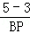，
解得：PB=．
∴⊙O的半径为3，线段PB的长为．
点评： 本题考查了等腰三角形的性质和判定，相似三角形的性质和判定，切线的性质，勾股定理，直线与圆的位置关系等知识点的应用，主要培养学生运用性质进行推理和计算的能力．本题综合性比较强，有一定的难度．

26. （2015•内蒙古呼伦贝尔兴安盟，第26题13分）直线y=x﹣6与x轴、y轴分别交于A、B两点，点E从B点出发，以每秒1个单位长度的速度沿线段BO向O点移动（不考虑点E与B、O两点重合的情况），过点E作EF∥AB，交x轴于点F，将四边形ABEF沿直线EF折叠后，与点A对应的点记作点C，与点B对应的点记作点D，得到四边形CDEF，设点E的运动时间为t秒．
（1）画出当t=2时，四边形ABEF沿直线EF折叠后的四边形CDEF（不写画法）；
（2）在点E运动过程中，CD交x轴于点G，交y轴于点H，试探究t为何值时，△CGF的面积为；
（3）设四边形CDEF落在第一象限内的图形面积为S，求S关于t的函数解析式，并求出S的最大值．
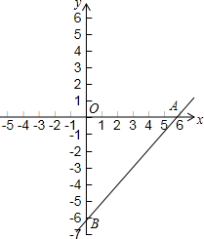
考点： 一次函数综合题．
分析： （1）根据轴对称的性质，可得CDEF与ABEF全等，根据全等，可得答案；
（2）根据轴对称，可得△CGF，根据三角形的面积公式，可得答案；
（3）分类讨论：当0＜t≤3时，根据三角形的面积公式，可得答案；当3＜t＜6时，根据图形割补法，可得答案．
解答： 解：（1）如图1：
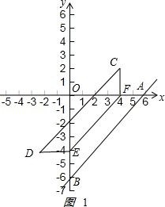
（2）如图2：
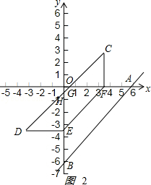，
由折叠的性质，得∠C=∠A=∠COA=45°，AF=BE=CF=t，
S_{△CFG}=CF•FG=t²=，
解得t=，t=﹣（不符合题意，舍）；
（3）分两种情况讨论：
①当0＜t≤3时，如图2：
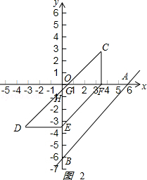
四边形DCEF落在第一象限内的图形是△DFG，
∴S=t²，
∵S=t²，在t＞0时，S随t增大而增大，
∴t=3时，S_{最大}=；
②当3＜t＜6时，如图2：
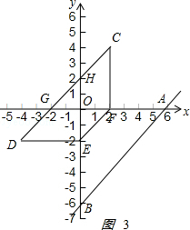，
四边形DCEF落在第一象限内的图形是四边形DHOF，
∴S_{四边形CHOF}=S_{△CGF}﹣S_{△HGO}，
∴S=t²﹣2（2t﹣6）²
=﹣t²+12t﹣18
=﹣（t﹣4）²+6，
∵a=﹣＜0，
∴S有最大值，
∴当t=4时，S_{最大}=6，
综上所述，当S=4时，S最大值为6．
点评： 本题考查了一次函数综合题，利用了轴对称的性质：成轴对称的两个图形全等，三角形的面积公式，图形割补法是求面积的重要方法，分类讨论是解题关键，以防遗漏．

27. （2015•青海，第26题8分）如图，在△ABC中，∠B=60°，⊙O是△ABC的外接圆，过点A作⊙O的切线，交CO的延长线于点M，CM交⊙O于点D．
（1）求证：AM=AC；
（2）若AC=3，求MC的长．
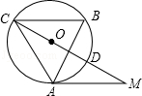

考点： 切线的性质．
分析： （1）连接OA，根据圆周角定理求出∠AOC=120°，得到∠OCA的度数，根据切线的性质求出∠M的度数，根据等腰三角形的性质得到答案；
（2）作AG⊥CM于G，根据直角三角形的性质求出AG的长，根据勾股定理求出CG，得到答案．
解答： （1）证明：连接OA，
∵AM是⊙O的切线，∴∠OAM=90°，
∵∠B=60°，∴∠AOC=120°，
∵OA=OC，∴∠OCA=∠OAC=30°，
∴∠AOM=60°，∴∠M=30°，
∴∠OCA=∠M，
∴AM=AC；
（2）作AG⊥CM于G，
∵∠OCA=30°，AC=3，∴AG=，
由勾股定理的，CG=，
则MC=2CG=3．
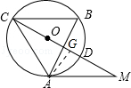
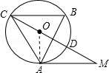
点评： 本题考查的是切线是性质、等腰三角形的性质和勾股定理的应用，掌握圆的切线垂直于过切点的半径是解题的关键．
28. （2015•青海，第28题13分）如图，二次函数y=ax²+bx﹣3的图象与x轴交于A（﹣1，0），B（3，0）两点，与y轴交于点C．该抛物线的顶点为M．
（1）求该抛物线的解析式；
（2）判断△BCM的形状，并说明理由；
（3）探究坐标轴上是否存在点P，使得以点P、A、C为顶点的三角形与△BCM相似？若存在，请直接写出点P的坐标；若不存在，请说明理由．
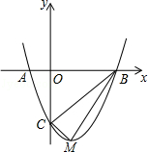

考点： 二次函数综合题．
专题： 综合题．
分析： （1）已知了抛物线图象上的三点坐标，可用待定系数法求出该抛物线的解析式；
（2）根据B、C、M的坐标，可求得△BCM三边的长，然后判断这三条边的长是否符合勾股定理即可；
（3）假设存在符合条件的P点；首先连接AC，根据A、C的坐标及（2）题所得△BDC三边的比例关系，即可判断出点O符合P点的要求，因此以P、A、C为顶点的三角形也必与△COA相似，那么分别过A、C作线段AC的垂线，这两条垂线与坐标轴的交点也符合点P点要求，可根据相似三角形的性质（或射影定理）求得OP的长，也就得到了点P的坐标．
解答： 解：（1）∵二次函数y=ax²+bx﹣3的图象与x轴交于A（﹣1，0），B（3，0）两点，
∴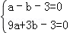，
解得：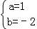，
则抛物线解析式为y=x²﹣2x﹣3；
（2）△BCM为直角三角形，理由为：
对于抛物线解析式y=x²﹣2x﹣3=（x﹣1）²﹣4，即顶点M坐标为（1，﹣4），
令x=0，得到y=﹣3，即C（0，﹣3），
根据勾股定理得：BC=3，BM=2，CM=，
∵BM²=BC²+CM²，
∴△BCM为直角三角形；
（3）如图1，
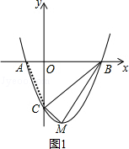
连接AC，
∵△COA∽△CAP，△PCA∽△BCD，
∴Rt△COA∽Rt△BCD，P点与O点重合，
∴点P（0，0）．
如图2，过A作AP₁⊥AC交y轴正半轴于P₁，
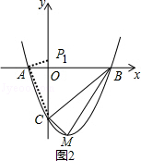
∵Rt△CAP₁∽Rt△COA∽Rt△BCD，
∴=，
即=，
∴点P₁（0，）．
如图3，过C作CP₂⊥AC交x轴正半轴于P₂，
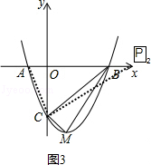
∵Rt△P₂CA∽Rt△COA∽Rt△BCD，
∴=，
即=，AP₂=10，
∴点P₂（9，0）．
∴符合条件的点有三个：O（0，0），P₁（0，），P₂（9，0）．
点评： 此题是二次函数的综合题，涉及到二次函数解析式的确定、勾股定理、直角三角形的判定、相似三角形的判定和性质等知识，（3）题中能够发现点O是符合要求的P点，是解决此题的突破口．

29. （2015•山西,第23题9分）综合与实践：制作无盖盒子
任务一：如图1，有一块矩形纸板，长是宽的2倍，要将其四角各剪去一个正方形，折成高为4cm，容积为616cm³的无盖长方体盒子（纸板厚度忽略不计）．
（1）请在图1的矩形纸板中画出示意图，用实线表示剪切线，虚线表示折痕．
（2）请求出这块矩形纸板的长和宽．
任务二：图2是一个高为4cm的无盖的五棱柱盒子（直棱柱），图3是其底面，在五边形ABCDE中，BC=12cm，AB=DC=6cm，∠ABC=∠BCD=120°，∠EAB=∠EDC=90°．
（1）试判断图3中AE与DE的数量关系，并加以证明．
（2）图2中的五棱柱盒子可按图4所示的示意图，将矩形纸板剪切折合而成，那么这个矩形纸板的长和宽至少各为多少cm？请直接写出结果（图中实线表示剪切线，虚线表示折痕．纸板厚度及剪切接缝处损耗忽略不计）．
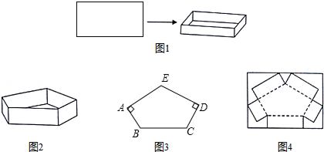
考点： 几何变换综合题．
分析： 任务一：（1）按要求画出示意图即可；
（2）设矩形纸板的宽为xcm，则长为2xcm，根据题意列出方程，解之即可．
任务二：（1）AD=DE，延长EA、ED分别交直线BC于点M、N，先证明EM=EN，再证明△MAB≌△NDC，得到AM=DN即可；
（2）如图4，由（1）得；AE=DE，∠EAD=∠EDA=30°，
由已知得，AG=DF=4，连接AD，GF，
过B，C分别作BM⊥AD于M，CN⊥AD于N，过E作EP⊥AD于P，
则GF即为矩形纸板的长，MN=BC=12，AP=DP
得到∠BAM=∠CDN=60°，
求出AM=DN=3，BM=CN=3，
然后通过三角形相似即可得到结果．
解答： 解：任务一：（1）如图1所示：
（2）设矩形纸板的宽为xcm，则长为2xcm，
由题意得：4（x﹣2×4）（2x﹣2×4）=616，解得：x₁=15，x₂=﹣3（舍去），
∴2x=2×15=30，
答：矩形纸板的长为30cm，宽为15cm；
任务二：解：（1）AE=DE，证明如下：
延长EA，ED分别交直线BC于M，N，
∵∠ABC=∠BCD=120°，
∴∠ABM=∠DCN=60°，
∵∠EAB=∠EDC=90°，
∴∠M=∠N=30°，
∴EM=EN，
在△MAB与△NDC中，
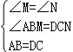，
∴△MAB≌△NDC，
∴AM=DN，
∴EM﹣AM=EN﹣DN，
∴AE=DE；
（2）如图4，由（1）得；AE=DE，∠EAD=∠EDA=30°，
由已知得，AG=DF=4，连接AD，GF，
过B，C分别作BM⊥AD于M，CN⊥AD于N，过E作EP⊥AD于P，
则GF即为矩形纸板的长，MN=BC=12，AP=DP
∴∠BAM=∠CDN=60°，
∵AB=CD=6，
∴AM=DN=3，BM=CN=3，
∴AP=AD=（3+3+12）=9，
∴，PE=3，
∵AD∥GF，
∴△EAD∽△EGF，
∴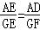，
∴GF=18+4，
∴矩形纸板的长至少为18+4，矩形纸板的宽至少为PE+BM+2+4=3+3+2+4=4+8．
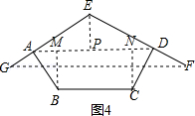
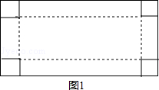
点评： 本题考查了长方体的平面图，全等三角形的判定和性质，一元二次方程的应用，相似三角形的判定和性质，正确的画出图形是解题的关键．

31. （2015•山西,第24题9分）综合与探究
如图1，在平面直角坐标系xOy中，抛物线W的函数表达式为y=﹣x²+x+4．抛物线W与x轴交于A，B两点（点B在点A的右侧，与y轴交于点C，它的对称轴与x轴交于点D，直线l经过C、D两点．
（1）求A、B两点的坐标及直线l的函数表达式．
（2）将抛物线W沿x轴向右平移得到抛物线W′，设抛物线W′的对称轴与直线l交于点F，当△ACF为直角三角形时，求点F的坐标，并直接写出此时抛物线W′的函数表达式．
（3）如图2，连接AC，CB，将△ACD沿x轴向右平移m个单位（0＜m≤5），得到△A′C′D′．设A′C交直线l于点M，C′D′交CB于点N，连接CC′，MN．求四边形CMNC′的面积（用含m的代数式表示）．
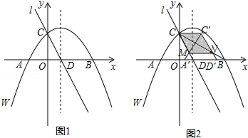
考点： 二次函数综合题．
分析： （1）根据自变量与函数值对应关系，当函数值为零时，可得A、B点坐标，当自变量为零时，可得C点坐标，根据对称轴公式，可得D点坐标，根据待定系数法，可得l的解析式；
（2）根据余角性质，可得∠1与∠3的关系，根据正切的定义，可得关于F点的横坐标的方程，根据解方程，可得F点坐标，平移后的对称轴，根据平移后的对称轴，可得平移后的函数解析式；
（3）根据图象平移的规律，可得A′，C′，D′′点的坐标，根据待定系数法，可得A′C，BC，C′D′的解析式，根据解方程组，可得M、N的坐标，根据平行四边形的判定，可得四边形CMNC′的形状，根据平行四边形的面积公式，可得答案．
解答： 解：（1）当y=0时，﹣x²++4=0，
解得x₁=﹣3，x₂=7，
∴点A坐标为（﹣3，0），点B的坐标为（7，0）．
∵﹣=﹣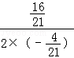，
∴抛物线w的对称轴为直线x=2，
∴点D坐标为（2，0）．
当x=0时，y=4，
∴点C的坐标为（0，4）．
设直线l的表达式为y=kx+b，
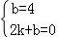，
解得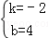，
∴直线l的解析式为y=﹣2x+4；
（2）∵抛物线w向右平移，只有一种情况符合要求，
即∠FAC=90°，如图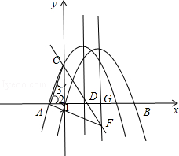．
此时抛物线w′的对称轴与x轴的交点为G，
∵∠1+∠2=90°∠2+∠3=90°，
∴∠1=∠3，
∴tan∠1=tan∠3，
∴=．
设点F的坐标为（x_{F}，﹣2x_{F}+4），
∴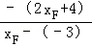=，
解得x_{F}=5，﹣2x_{F}+4=﹣6，
∴点F的坐标为（5，﹣6），
此时抛物线w′的函数表达式为y=﹣x²+x；
（3）由平移可得：点C′，点A′，点D′的坐标分别为C′（m，4），A′（﹣3+m，0），D′（2+m，0），CC′∥x轴，C′D′∥CD，
可用待定系数法求得
直线A′C′的表达式为y=x+4﹣m，
直线BC的表达式为y=﹣x+4，
直线C′D′的表达式为y=﹣2x+2m+4，
分别解方程组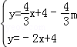和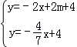，
解得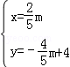和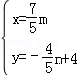，
∴点M的坐标为（m，﹣m+4），点N的坐标为（m，﹣m+4），
∴y_{M}=y_{N}∴MN∥x轴，
∵CC′∥x轴，
∴CC′∥MN．
∵C′D′∥CD，
∴四边形CMNC′是平行四边形，
∴S=m[4﹣（﹣m+4）]=m²
点评： 本题考察了二次函数综合题，（1）利用了自变量与函数值的对应关系，待定系数法求函数解析式；（2）利用了余角的性质，正切函数的性质，利用等角的正切函数值相等得出关于F点横坐标的方程是解题关键；（3）利用了图象的平移规律，待定系数法求函数解析式，解方程组得出M、N的坐标是解题关键，又利用了平行四边形的判定，平行四边形的面积公式．
32. （2015•天津,第24题10分）（2015•天津）将一个直角三角形纸片ABO，放置在平面直角坐标系中，点A（，0），点B（0，1），点0（0，0）．过边OA上的动点M（点M不与点O，A重合）作MN丄AB于点N，沿着MN折叠该纸片，得顶点A的对应点A′，设OM=m，折叠后的△AM′N与四边形OMNB重叠部分的面积为S．
（Ⅰ）如图①，当点A′与顶点B重合时，求点M的坐标；
（Ⅱ）如图②，当点A′，落在第二象限时，A′M与OB相交于点C，试用含m的式子表示S；
（Ⅲ）当S=时，求点M的坐标（直接写出结果即可）．
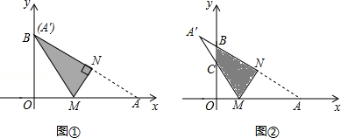

考点： 一次函数综合题．
分析： （Ⅰ）根据折叠的性质得出BM=AM，再由勾股定理进行解答即可；
（Ⅱ）根据勾股定理和三角形的面积得出△AMN，△COM和△ABO的面积，进而表示出S的代数式即可；
（Ⅲ）把S=代入解答即可．
解答： 解：（Ⅰ）在Rt△ABO中，点A（，0），点B（0，1），点O（0，0），
∴OA=，OB=1，
由OM=m，可得：AM=OA﹣OM=﹣m，
根据题意，由折叠可知△BMN≌△AMN，
∴BM=AM=﹣m，
在Rt△MOB中，由勾股定理，BM²=OB²+OM²，
可得：，解得m=，
∴点M的坐标为（，0）；
（Ⅱ）在Rt△ABO中，tan∠OAB=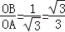，
∴∠OAB=30°，
由MN⊥AB，可得：∠MNA=90°，
∴在Rt△AMN中，MN=AM，sin∠OAB=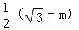，
AN=AM•cos∠OAB=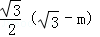，
∴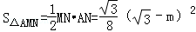，
由折叠可知△A'MN≌△AMN，则∠A'=∠OAB=30°，
∴∠A'MO=∠A'+∠OAB=60°，
∴在Rt△COM中，可得CO=OM•tan∠A'MO=m，
∴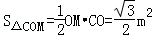，
∵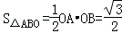，
∴，
即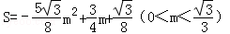；
（Ⅲ）①当点A′落在第二象限时，把S的值代入（2）中的函数关系式中，解方程求得m，根据m的取值范围判断取舍，两个根都舍去了；
②当点A′落在第一象限时，则S=SRt△AMN，根据（2）中Rt△AMN的面积列方程求解，根据此时m的取值范围，把S=代入，可得点M的坐标为（，0）．
点评： 此题考查了一次函数的综合问题，关键是利用勾股定理、三角形的面积，三角函数的运用进行分析．
33. （2015•贵州省贵阳,第25题9分）如图，在矩形纸片ABCD中，AB=4，AD=12，将矩形纸片折叠，使点C落在AD边上的点M处，折痕为PE，此时PD=3．
（1）求MP的值；
（2）在AB边上有一个动点F，且不与点A，B重合．当AF等于多少时，△MEF的周长最小？
（3）若点G，Q是AB边上的两个动点，且不与点A，B重合，GQ=2．当四边形MEQG的周长最小时，求最小周长值．（计算结果保留根号）
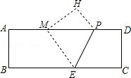
考点： 几何变换综合题．
专题： 综合题．
分析： （1）根据折叠的性质和矩形性质以得PD=PH=3，CD=MH=4，∠H=∠D=90°，然后利用勾股定理可计算出MP=5；
（2）如图1，作点M关于AB的对称点M′，连接M′E交AB于点F，利用两点之间线段最短可得点F即为所求，过点E作EN⊥AD，垂足为N，则AM=AD﹣MP﹣PD=4，所以AM=AM′=4，再证明ME=MP=5，接着利用勾股定理计算出MN=3，所以NM′=11，然后证明△AFM′∽△NEM′，则可利用相似比计算出AF；
（3）如图2，由（2）知点M′是点M关于AB的对称点，在EN上截取ER=2，连接M′R交AB于点G，再过点E作EQ∥RG，交AB于点Q，易得QE=GR，而GM=GM′，于是MG+QE=M′R，利用两点之间线段最短可得此时MG+EQ最小，于是四边形MEQG的周长最小，在Rt△M′RN中，利用勾股定理计算出M′R=5，易得四边形MEQG的最小周长值是7+5．
解答： 解：（1）∵四边形ABCD为矩形，
∴CD=AB=4，∠D=90°，
∵矩形ABCD折叠，使点C落在AD边上的点M处，折痕为PE，
∴PD=PH=3，CD=MH=4，∠H=∠D=90°，
∴MP==5；
（2）如图1，作点M关于AB的对称点M′，连接M′E交AB于点F，则点F即为所求，过点E作EN⊥AD，垂足为N，
∵AM=AD﹣MP﹣PD=12﹣5﹣3=4，
∴AM=AM′=4，
∵矩形ABCD折叠，使点C落在AD边上的点M处，折痕为PE，
∴∠CEP=∠MEP，
而∠CEP=∠MPE，
∴∠MEP=∠MPE，
∴ME=MP=5，
在Rt△ENM中，MN===3，
∴NM′=11，
∵AF∥ME，
∴△AFM′∽△NEM′，
∴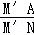=，即=，解得AF=，
即AF=时，△MEF的周长最小；
（3）如图2，由（2）知点M′是点M关于AB的对称点，在EN上截取ER=2，连接M′R交AB于点G，再过点E作EQ∥RG，交AB于点Q，
∵ER=GQ，ER∥GQ，
∴四边形ERGQ是平行四边形，
∴QE=GR，
∵GM=GM′，
∴MG+QE=GM′+GR=M′R，此时MG+EQ最小，四边形MEQG的周长最小，
在Rt△M′RN中，NR=4﹣2=2，
M′R==5，
∵ME=5，GQ=2，
∴四边形MEQG的最小周长值是7+5．
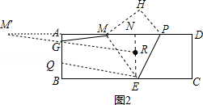
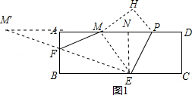
点评： 本题考查了几何变换综合题：熟练掌握折叠的性质和矩形的性质；会利用轴对称解决最短路径问题；会运用相似比和勾股定理计算线段的长．

34. （2015•黑龙江省大庆,第28题9分）已知二次函数y=x²+bx﹣4的图象与y轴的交点为C，与x轴正半轴的交点为A，且tan∠ACO=
（1）求二次函数的解析式；
（2）P为二次函数图象的顶点，Q为其对称轴上的一点，QC平分∠PQO，求Q点坐标；
（3）是否存在实数x₁、x₂（x₁＜x₂），当x₁≤x≤x₂时，y的取值范围为≤y≤？若存在，直接写在x₁，x₂的值；若不存在，说明理由．
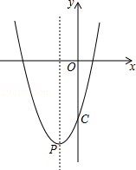
考点： 二次函数综合题．
分析： （1）首先根据tan∠ACO=，求出OA的值，即可判断出A点的坐标；然后把A点的坐标代入y=x²+bx﹣4，求出b的值，即可判断出二次函数的解析式．
（2）首先根据Q为抛物线对称轴上的一点，设点Q的坐标为（﹣，n）；然后根据∠OQC=∠CQP、∠CQP=∠OCQ，可得∠OQC=∠OCQ，所以OQ=OC，据此求出n的值，进而判断出Q点坐标即可．
（3）根据题意，分3种情况：①当x₁≤x₂≤﹣时；②当x₁≤﹣≤x₂时；③当﹣＜x₁≤x₂时；然后根据二次函数的最值的求法，求出满足题意的实数x₁、x₂（x₁＜x₂），使得当x₁≤x≤x₂时，y的取值范围为≤y≤即可．
解答： 解：（1）如图1，连接AC，
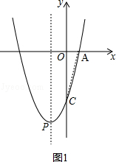，
∵二次函数y=x²+bx﹣4的图象与y轴的交点为C，
∴C点的坐标为（0，﹣4），
∵tan∠ACO=，
∴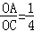，
又∵OC=4，
∴OA=1，
∴A点的坐标为（1，0），
把A（1，0）代入y=x²+bx﹣4，
可得0=1+b﹣4，
解得b=3，
∴二次函数的解析式是：y=x²+3x﹣4．

（2）如图2，
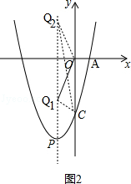，
∵y=x²+3x﹣4，
∴抛物线的对称轴是：x=﹣，
∵Q为抛物线对称轴上的一点，
∴设点Q的坐标为（﹣，n），
∵抛物线的对称轴平行于y轴，
∴∠CQP=∠OCQ，
又∵∠OQC=∠CQP，
∴∠OQC=∠OCQ，
∴OQ=OC，
∴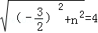，
∴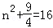，
解得n=±，
∴Q点坐标是（﹣，）或（﹣，﹣）．

（3）①当x₁≤x₂≤﹣时，二次函数y=x²+3x﹣4单调递减，
∵y的取值范围为≤y≤，
∴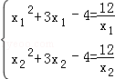
由+3x₁﹣4=，
解得x₁=﹣3，﹣2，2，
由+3x₂﹣4=，
解得x₂=﹣3，﹣2，2，
∵x₁≤x₂≤﹣，
∴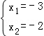
②当x₁≤﹣≤x₂时，
Ⅰ、当﹣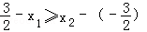时，
可得x₁+x₂≤﹣3，
∵y的取值范围为≤y≤，
∴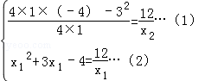
由（1），可得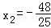，
由（2），可得x₁=﹣3，﹣2，2，
∵x₁≤﹣＜x₂，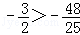，
∴没有满足题意的x₁、x₂．
Ⅱ、当﹣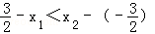时，
可得x₁+x₂＞﹣3，
∵y的取值范围为≤y≤，
∴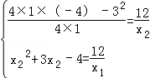
解得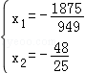
∵x₁+x₂=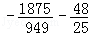≈﹣1.98﹣1.92=﹣3.9＜﹣3，
∴没有满足题意的x₁、x₂．
③当﹣＜x₁≤x₂时，
二次函数y=x²+3x﹣4单调递增，
∵y的取值范围为≤y≤，
∴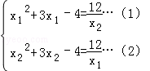
（1）×x₂﹣（2）×x₁，可得
（x₁﹣x₂）（x₁x₂+4）=0，
∵x₁﹣x₂≠0，
∴x₁x₂+4=0，
∴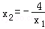…（1），
把（3）代入（1），可得
，
∵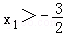，
∴，
∴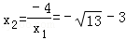，
∵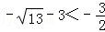，
∴没有满足题意的x₁、x₂．
综上，可得
x₁=﹣3，x₂=﹣2时，当x₁≤x≤x₂时，y的取值范围为≤y≤．
点评： （1）此题主要考查了二次函数综合题，考查了分析推理能力，考查了分类讨论思想的应用，考查了从已知函数图象中获取信息，并能利用获取的信息解答相应的问题的能力．
（2）此题还考查了待定系数法求二次函数的解析式的方法，以及二次函数的最值的求法，要熟练掌握．

35. （2015•辽宁省朝阳,第24题12分）问题：如图（1），在Rt△ACB中，∠ACB=90°，AC=CB，∠DCE=45°，试探究AD、DE、EB满足的等量关系．
[探究发现]
小聪同学利用图形变换，将△CAD绕点C逆时针旋转90°得到△CBH，连接EH，由已知条件易得∠EBH=90°，∠ECH=∠ECB+∠BCH=∠ECB+∠ACD=45°．
根据“边角边”，可证△CEH≌ △CDE ，得EH=ED．
在Rt△HBE中，由 勾股 定理，可得BH²+EB²=EH²，由BH=AD，可得AD、DE、EB之间的等量关系是 AD²+EB²=DE² ．
[实践运用]
（1）如图（2），在正方形ABCD中，△AEF的顶点E、F分别在BC、CD边上，高AG与正方形的边长相等，求∠EAF的度数；
（2）在（1）条件下，连接BD，分别交AE、AF于点M、N，若BE=2，DF=3，BM=2，运用小聪同学探究的结论，求正方形的边长及MN的长．
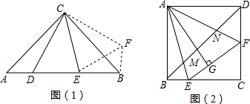

考点： 几何变换综合题．
分析： （1）根据正方形的性质和全等三角形的判定方法证明Rt△ABE≌Rt△AGE和Rt△ADF≌Rt△AGF，由全等三角形的性质即可求出∠EAF=∠BAD=45°；
（2）由（1）知，Rt△ABE≌Rt△AGE，Rt△ADF≌Rt△AGF，设AG=x，则CE=x﹣2，CF=x﹣3．因为CE²+CF²=EF²，所以（x﹣2）²+（x﹣3）²=5²．解这个方程，求出x的值即可得到AG=6，在（2）中，MN²=MB²+ND²，MN=a，，所以a=．即MN=．
解答： 解：根据“边角边”，可证△CEH≌△CDE，得EH=ED．
在Rt△HBE中，由勾股定理，可得BH²+EB²=EH²，由BH=AD，可得AD、DE、EB之间的等量关系是AD²+EB²=DE²；故答案为：△CDE；勾股；AD²+EB²=DE²；
（1）在Rt△ABE和Rt△AGE中，
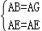，
∴Rt△ABE≌Rt△AGE（HL），
∴∠BAE=∠GAE，
同理，Rt△ADF≌Rt△AGF，
∴∠GAF=∠DAF，
∵四边形ABCD是正方形，
∴∠BAD=90°，
∴∠EAF=∠BAD=45°；
（2）由（1）知，Rt△ABE≌Rt△AGE，Rt△ADF≌Rt△AGF，
∴BE=EG=2，DF=FG=3，则EF=5，
设AG=x，则CE=x﹣2，CF=x﹣3，
∵CE²+CF²=EF²，
∴（x﹣2）²+（x﹣3）²=5²，
解这个方程，得x₁=6，x₂=﹣1（舍去），
∴AG=6，
∴BD=，
∴AB=6，
∵MN²=MB²+ND²
设MN=a，则，
所以a=，
即MN=．
点评： 本题考查了正方形的性质、直角三角形的性质、全等三角形的判定和性质以及勾股定理的运用和一元二次方程的运用，题目的综合性很强，难度不小．

36. （2015•辽宁省盘锦,第25题14分）如图1，△ABC和△AED都是等腰直角三角形，∠BAC=∠EAD=90°，点B在线段AE上，点C在线段AD上．
（1）请直接写出线段BE与线段CD的关系： BE=CD ；
（2）如图2，将图1中的△ABC绕点A顺时针旋转角α（0＜α＜360°），
①（1）中的结论是否成立？若成立，请利用图2证明；若不成立，请说明理由；
②当AC=ED时，探究在△ABC旋转的过程中，是否存在这样的角α，使以A、B、C、D四点为顶点的四边形是平行四边形？若存在，请直接写出角α的度数；若不存在，请说明理由．
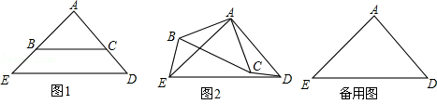
考点： 几何变换综合题．
分析： （1）根据等腰直角三角形的性质可得AB=AC，AE=AD，再根据等量关系可得线段BE与线段CD的关系；
（2）①根据等腰直角三角形的性质可得AB=AC，AE=AD，根据旋转的性质可得∠BAE=∠CAD，根据SAS可证△BAE≌△CAD，根据全等三角形的性质即可求解；
②根据平行四边形的性质可得∠ABC=∠ADC=45°，再根据等腰直角三角形的性质即可求解．
解答： 解：（1）∵△ABC和△AED都是等腰直角三角形，∠BAC=∠EAD=90°，
∴AB=AC，AE=AD，
∴AE﹣AB=AD﹣AC，
∴BE=CD；
（2）①∵△ABC和△AED都是等腰直角三角形，∠BAC=∠EAD=90°，
∴AB=AC，AE=AD，
由旋转的性质可得∠BAE=∠CAD，
在△BAE与△CAD中，
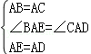，
∴△BAE≌△CAD（SAS），
∴BE=CD；
②∵以A、B、C、D四点为顶点的四边形是平行四边形，
∴∠ABC=∠ADC=45°，
∵AC=ED，
∴∠CAD=45°，
∴角α的度数是45°．
点评： 考查了几何变换综合题，涉及的知识点有：等腰直角三角形的性质，等量代换，旋转的性质，全等三角形的判定和性质，平行四边形的判定和性质，综合性较强，难度中等．

37. （2015•辽宁省盘锦,第26题14分）如图1，在平面直角坐标系中，抛物线y=ax²+bx+3交x轴于A（﹣1，0）和B（5，0）两点，交y轴于点C，点D是线段OB上一动点，连接CD，将线段CD绕点D顺时针旋转90°得到线段DE，过点E作直线l⊥x轴于H，过点C作CF⊥l于F．
（1）求抛物线解析式；
（2）如图2，当点F恰好在抛物线上时，求线段OD的长；
（3）在（2）的条件下：
①连接DF，求tan∠FDE的值；
②试探究在直线l上，是否存在点G，使∠EDG=45°？若存在，请直接写出点G的坐标；若不存在，请说明理由．
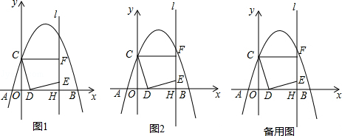
考点： 二次函数综合题．
分析： （1）利用待定系数法求得即可；
（2）根据C的纵坐标求得F的坐标，然后通过△OCD≌△HDE，得出DH=OC=3，即可求得OD的长；
（3）①先确定C、D、E、F四点共圆，根据圆周角定理求得∠ECF=∠EDF，由于tan∠ECF===，即可求得tan∠FDE=；
②连接CE，得出△CDE是等腰直角三角形，得出∠CED=45°，过D点作DG₁∥CE，交直线l于G₁，过D点作DG₂⊥CE，交直线l于G₂，则∠EDG₁=45°，∠EDG₂=45°，求得直线CE的解析式为y=﹣x+3，即可设出直线DG₁的解析式为y=﹣x+m，直线DG₂的解析式为y=2x+n，把D的坐标代入即可求得m、n，从而求得解析式，进而求得G的坐标．
解答： 解：（1）如图1，∵抛物线y=ax²+bx+3交x轴于A（﹣1，0）和B（5，0）两点，
∴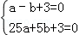，
解得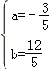．
∴抛物线解析式为y=﹣x²+x+3；
（2）如图2，∵点F恰好在抛物线上，C（0，3），
∴F的纵坐标为3，
把y=3代入y=﹣x²+x+3得，3=﹣x²+x+3；
解得x=0或x=4，
∴F（4，3），
∴OH=4，
∵∠CDE=90°，
∴∠ODC+∠EDH=90°，
∴∠OCD=∠EDH，
在△OCD和△HDE中，
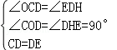，
∴△OCD≌△HDE（AAS），
∴DH=OC=3，
∴OD=4﹣3=1；
（3）①如图3，连接CE，
∵△OCD≌△HDE，
∴HE=OD=1，
∵BF=OC=3，
∴EF=3﹣1=2，
∵∠CDE=∠CFE=90°，
∴C、D、E、F四点共圆，
∴∠ECF=∠EDF，
在RT△CEF中，∵CF=OH=4，
∴tan∠ECF===，
∴tan∠FDE=；
②如图4，连接CE，
∵CD=DE，∠CDE=90°，
∴∠CED=45°，
过D点作DG₁∥CE，交直线l于G₁，过D点作DG₂⊥CE，交直线l于G₂，则∠EDG₁=45°，∠EDG₂=45°
∵EH=1，OH=4，∴E（4，1），
∵C（0，3），
∴直线CE的解析式为y=﹣x+3，
设直线DG₁的解析式为y=﹣x+m，
∵D（1，0），∴0=﹣×1+m，解得m=，
∴直线DG₁的解析式为y=﹣x+，
当x=4时，y=﹣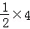+=﹣，∴G₁（4，﹣）；
设直线DG₂的解析式为y=2x+n，
∵D（1，0），∴0=2×1+n，解得n=﹣2，
∴直线DG₂的解析式为y=2x﹣2，
当x=4时，y=2×4﹣2=6，
∴G₂（4，6）；
综上，在直线l上，是否存在点G，使∠EDG=45°，点G的坐标为（4，﹣）或（4，6）．
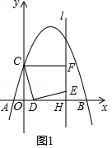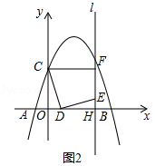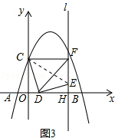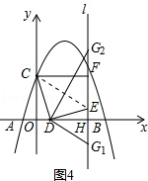
点评： 本题是二次函数的综合题，考查了待定系数法求二次函数的解析式，一次函数的解析式，三角形全等的判定和性质，等腰直角三角形的性质，平行线的性质等，数形结合思想的应用是解题的关键．
www.czsx.com.cn

